EL6900与EL1918之间的FSoE通讯

作者：梁佳华
职务：华南区 技术工程师
邮箱：jh.liang@beckhoff.com.cn
日期：2024-03-18
摘 要：
不同控制器下EL6900与EL1918之间FSOE通讯。

附 件：
序 号 | 文件名 | 备注
1 | Master_EL6900.tnzip | 控制器1
2 | Slave_EL1918.tnzip | 控制器2
3
4

历史版本：

免责声明：
我们已对本文档描述的内容做测试。但是差错在所难免，无法保证绝对正确并完全满足您的使用需求。本文档的内容可能随时更新，也欢迎您提出改进建议。

参考信息：

目 录
1 软硬件版本 3
1.1 控制软件 3
1.2 硬件版本 3
1.3 操作系统 3
2 实现功能 3
3 Master项目配置 3
3.1 配置硬件设备 3
3.2 添加安全项目 4
3.3 配置安全项目 5
3.4 编写安全程序 8
3.5 配置安全通讯接口 10
3.6 配置安全通讯的EAP报文 13
3.7 PLC程序编写以及关联 15
4 Slave项目配置 22
4.1 配置硬件设备 22
4.2 添加安全项目 23
4.3 配置安全项目 24
4.4 编写安全程序 27
4.5 配置安全通讯接口 28
4.6 配置安全通讯的EAP报文 31
4.7 PLC程序编写以及关联 34
5 软件调试 40

软硬件版本

控制软件
控制器为TwinCAT3 V3.1.4024.22
编程电脑为TwinCAT3 V3.1.4024.47

硬件版本
控制器1：CX9020 / EL6900 / EL1904 / EL2904 (工程中含有其他模块，可忽略)
控制器2：CX9020 / EL1918 / EL1904 / EL2904(工程中含有其他模块，可忽略)

操作系统
控制器为CE系统，调试电脑为Win 10系统。

实现功能
EL6900通过FSOE与EL1918进行数据交互。

Master项目配置

配置硬件设备
连接控制器，切换TwinCAT至Config配置模式。通过Scan，可以扫描到后续的标准模块及安全模块。
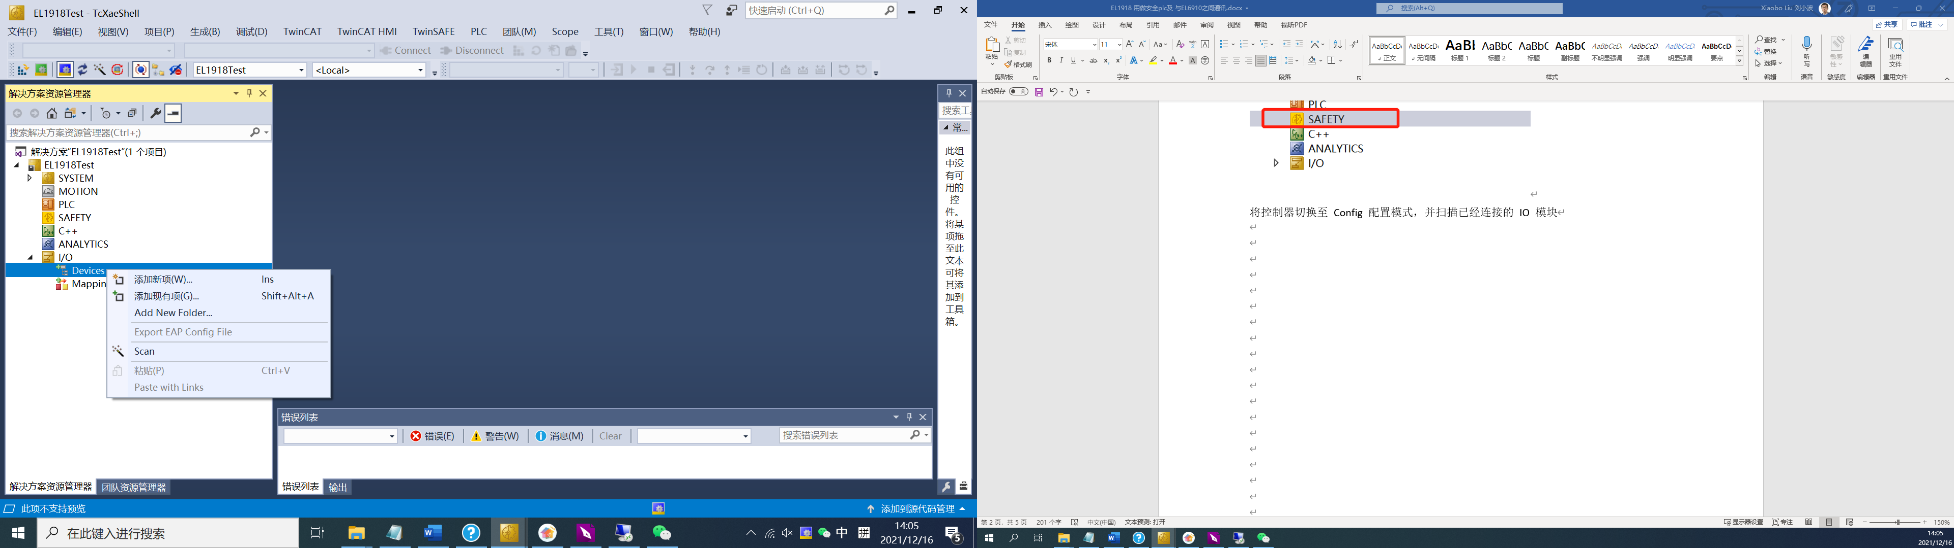
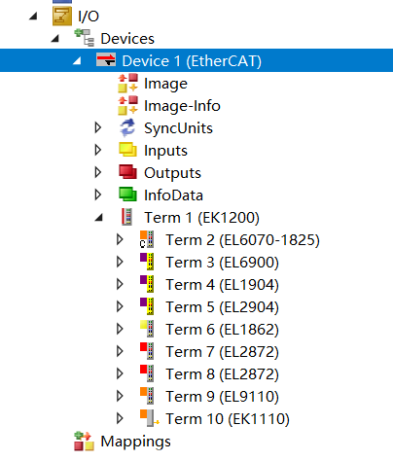

添加安全项目
1、右键选择SAFETY选项，添加新项目。
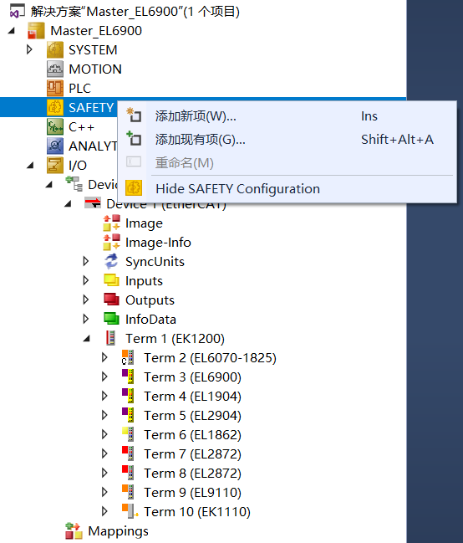
2、选择TwinCAT Safety Project Preconfigured Inputs，命名为Master_EL6900。
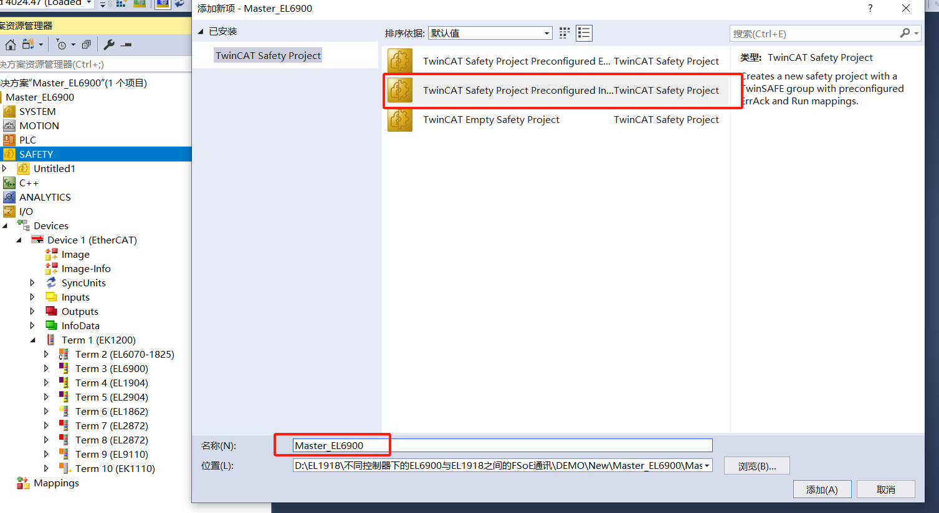
- 在弹出的对话框中，可以修改作者和项目名称
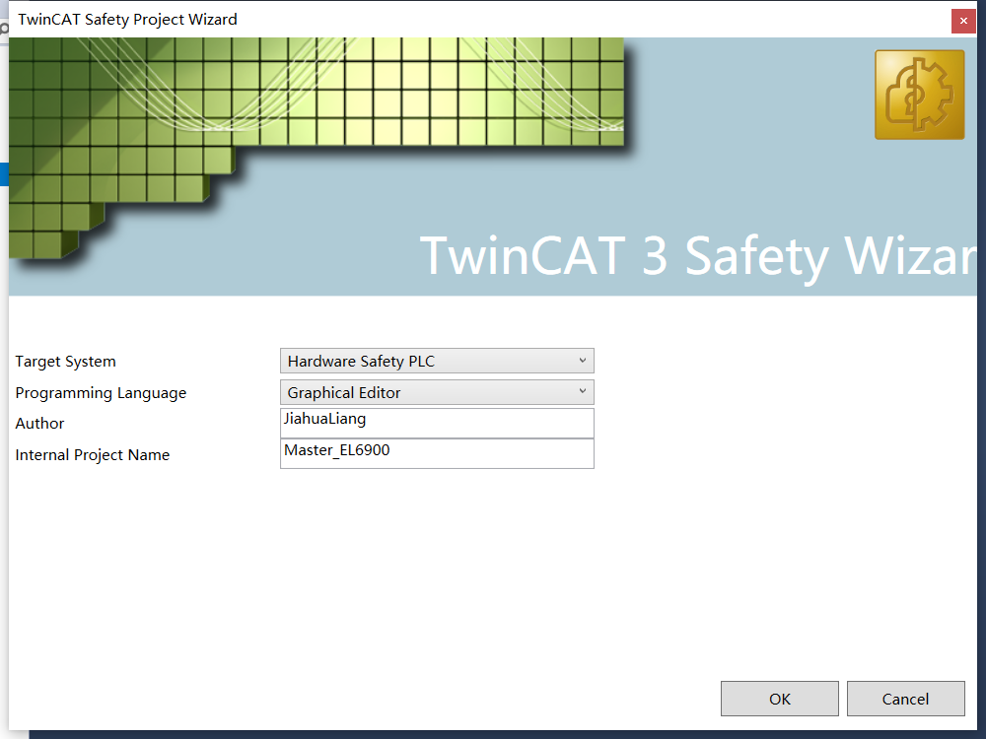

配置安全项目
- 双击Target System选项，在安全控制器配置窗口中，选择目标控制器类型为EL6900，接下来手动匹配硬件。
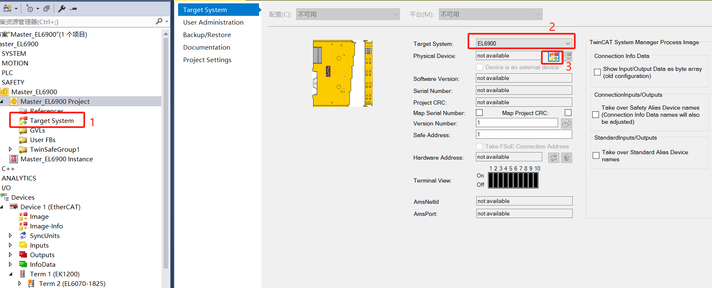
- 在Physical Device选项后面的加号按钮，选择对应的硬件EL6900，成功添加完 EL6900 后，确认是否可以正确查看到 EL6900 的序列号，拨码地址，并且同步硬件安全拨码和软件安全地址，观察是否匹配一致。
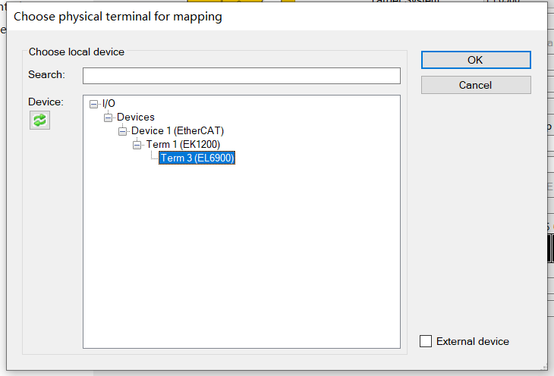
- 选择好硬件后，进行配置保存操作（ctrl+s可保存），即可关闭配置页面。
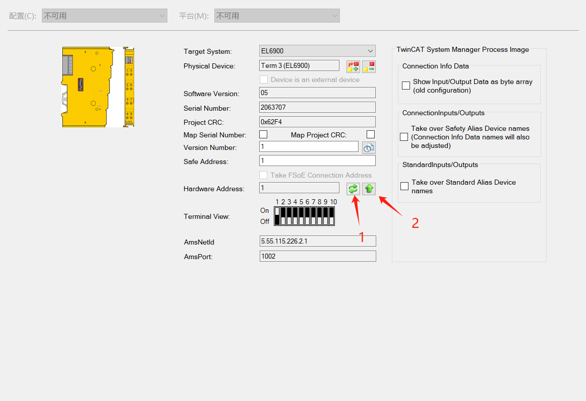
- 右键选择 Alias Devices，选择Import Alias-Device(s) from I/O-configuration，进行安全模块的导入，选择需要导入的EL1904和EL2904，点击OK确定。
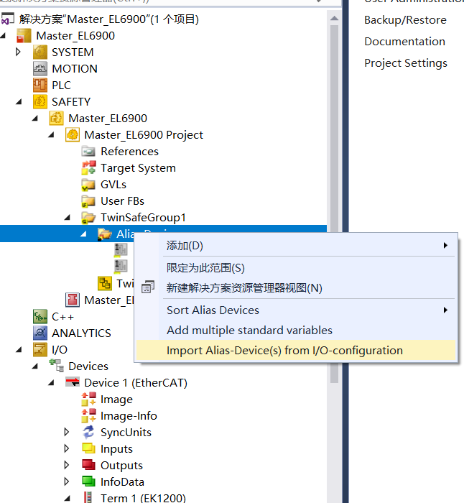
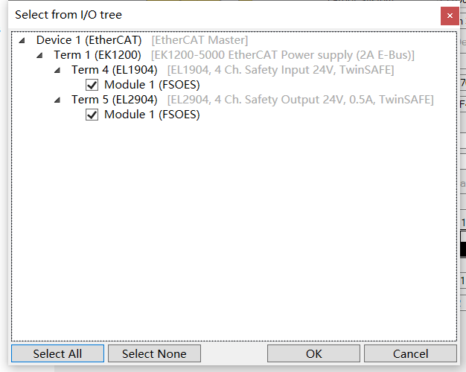

编写安全程序
- 在TwinSafeGroup1.sal中编写安全程序，此处我们插入safeDecouple功能块。
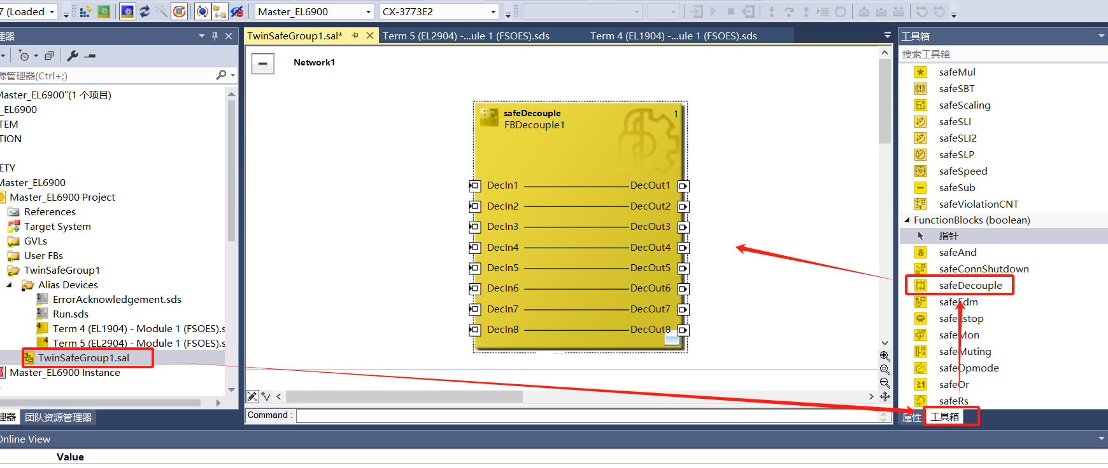
- 添加变量，在DecIn1位置右键选择Add New Variable选项。
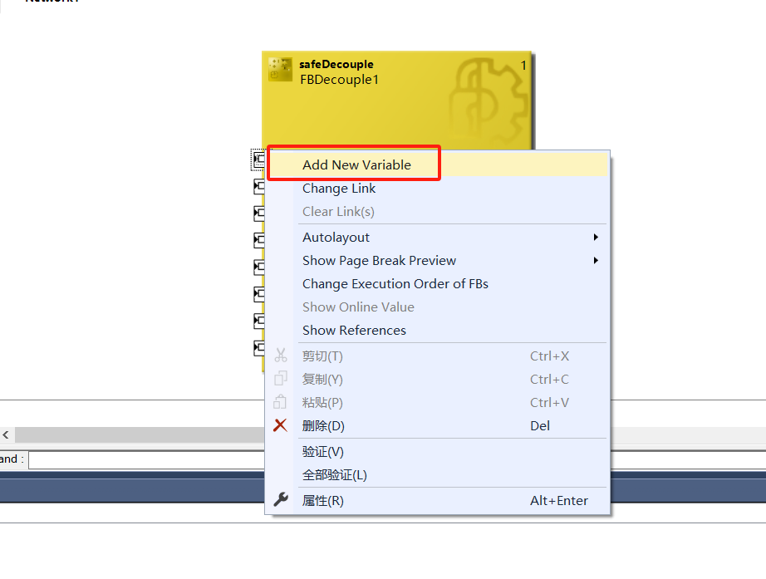
- 添加新的变量接口，命名为DecInput1，可以发现右边属性参数设置已经配置，下面的Variable中也已经自动添加了新的变量。
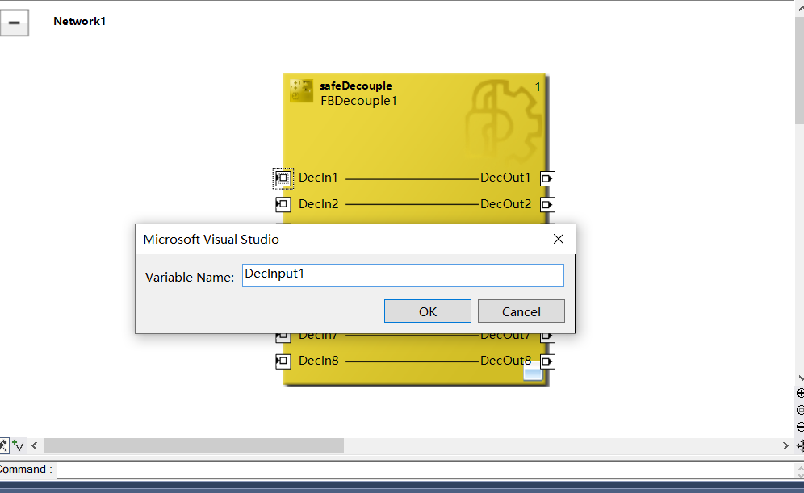
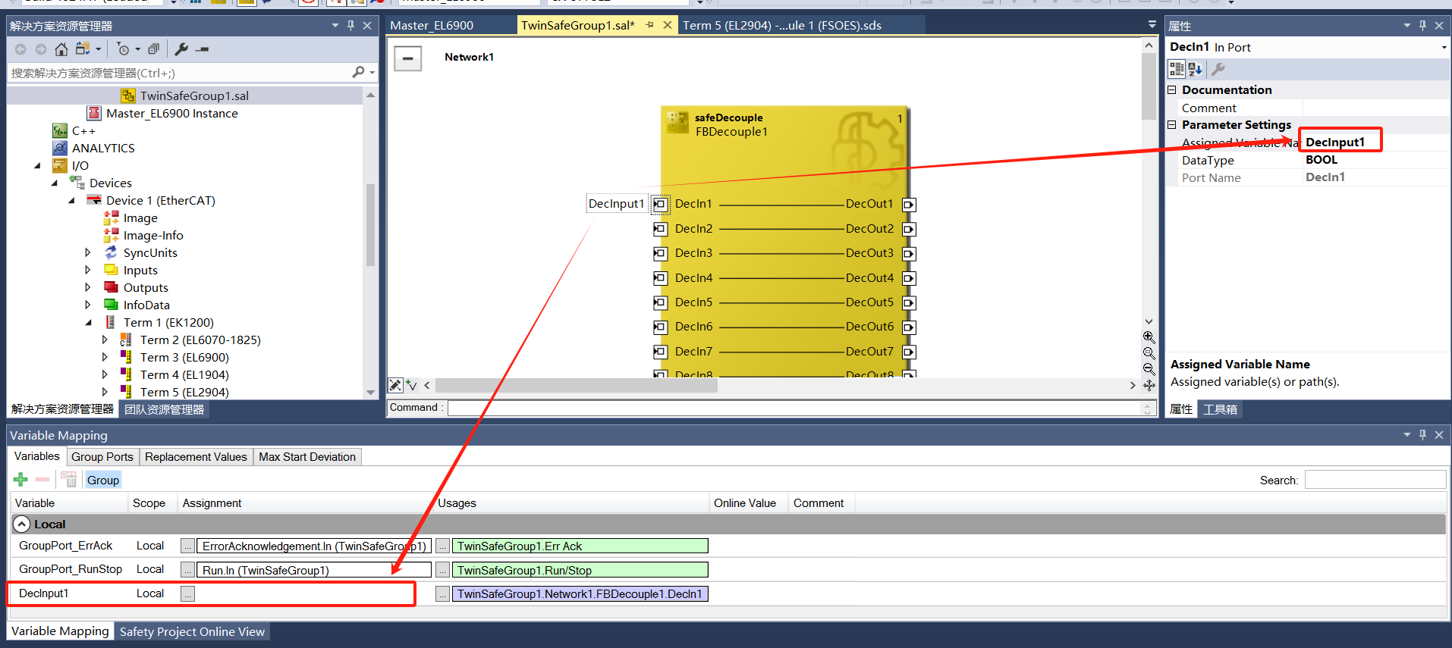
- 同样的操作，添加DecOut1、DecIn2和DecOut2变量。
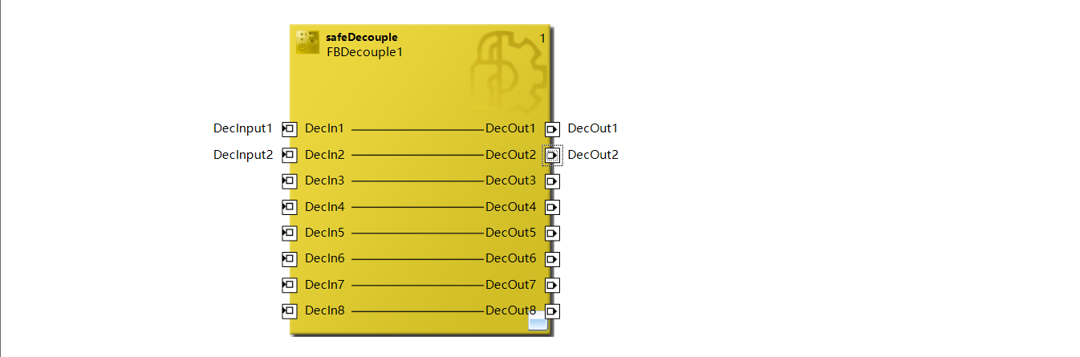
- 安全程序编写先到此，先放下不谈，接下来我们去配置用于安全通讯的变量接口。

配置安全通讯接口
- 添加用于安全通讯的接口，在Alias devices位置，右键添加，选择新建项。
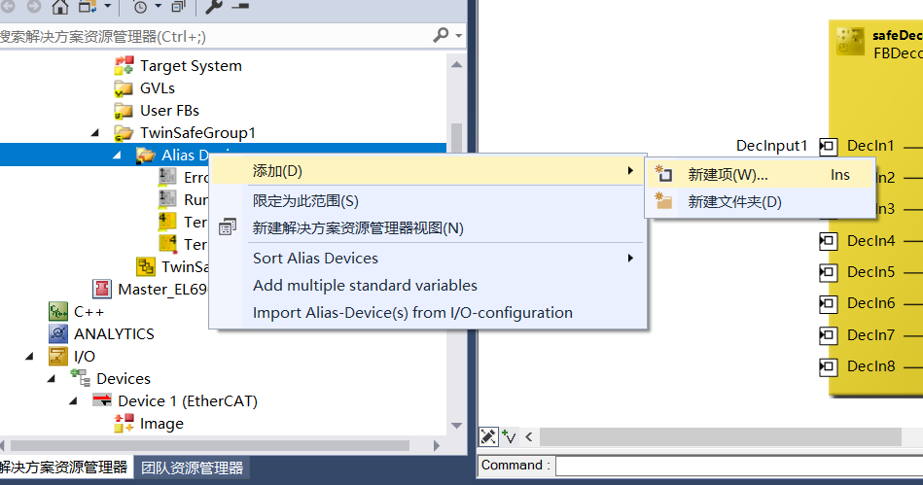
- 选择Custom FSoE Connevtion，如果想要修改名字就修改成自己想要的名字，此处默认不去修改。
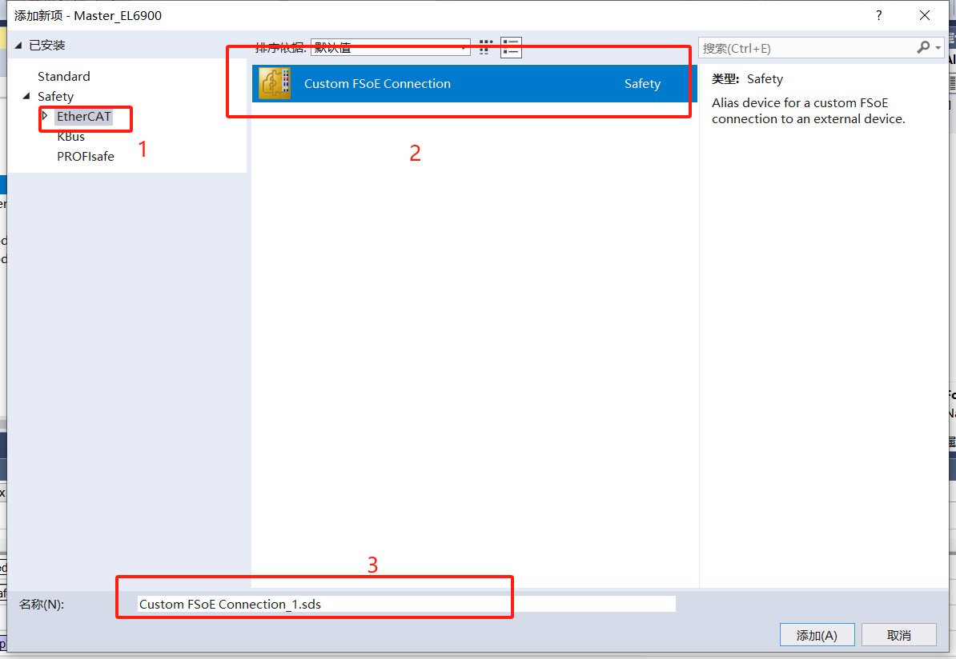
- 配置地址，请注意这个地址，设置一个在整个拓扑中都不冲突的安全地址数值，后面与其通讯的安全地址值与此相同。此处我们设置为7。
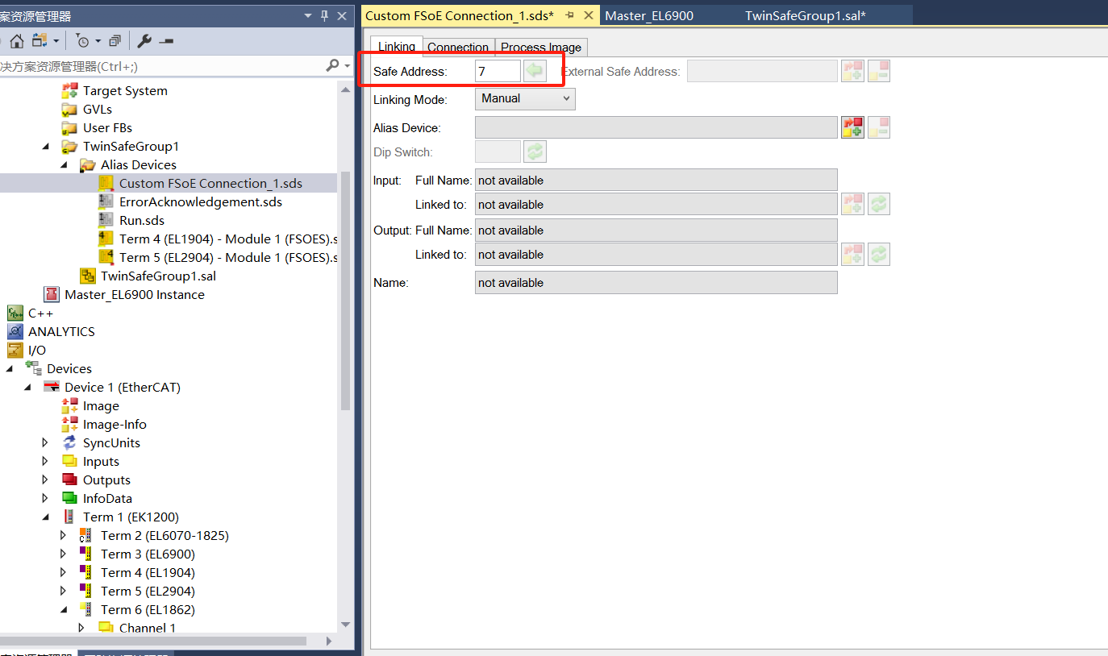
- 配置Connection选项，Mode选项中选择此处是FSoE Master，同时设置Type为EL6900，Watch Dog选项可根据实际情况进行修改，默认是100，可修改至200ms或者其他。
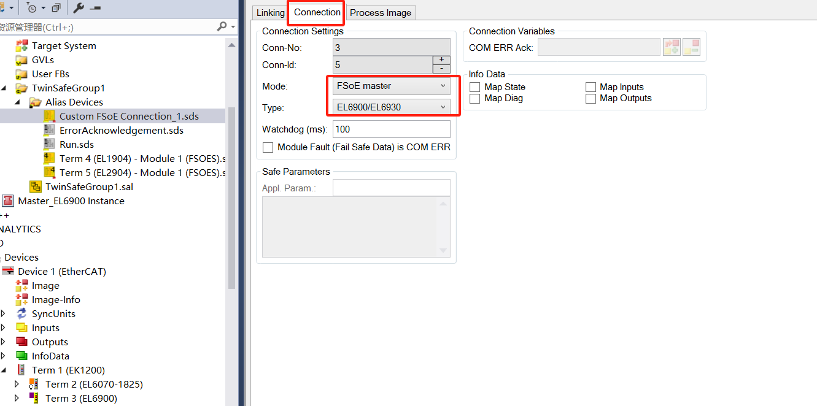
- 配置Process Image此处也就是配置与另一个安全PLC通讯的报文，有多种选项可以选择。此处测试选择默认的6Bytes的安全报文。
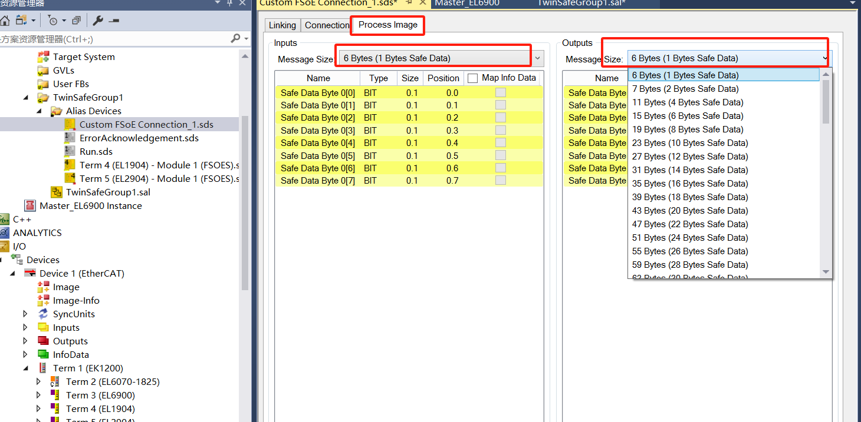
- 配置完成关闭选项卡，并保存配置。
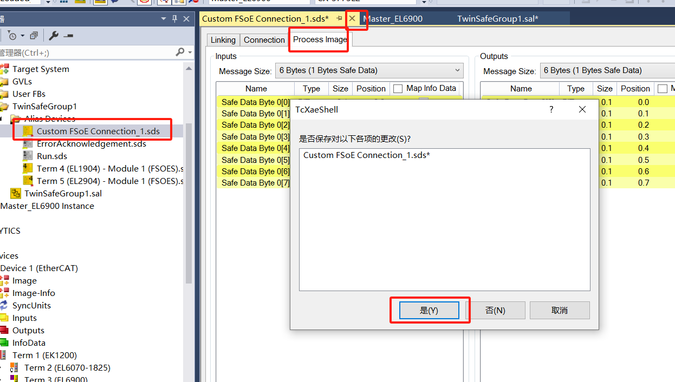

配置安全通讯的EAP报文
- 在Devices位置右键，选择添加新项。
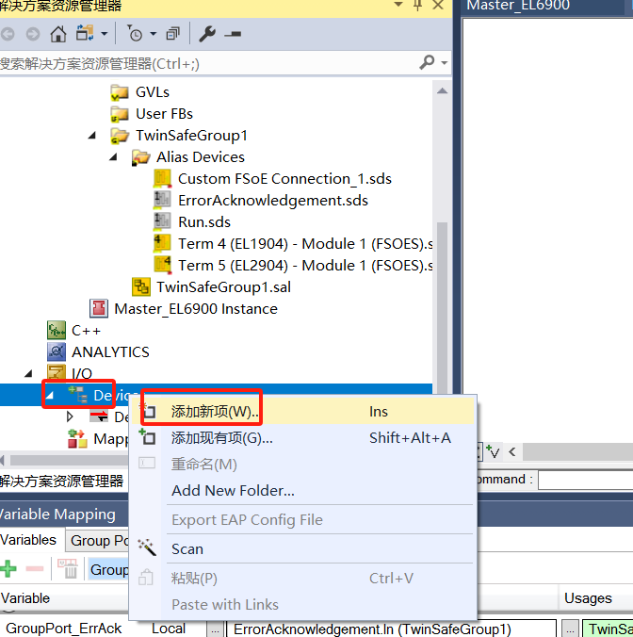
- 选择添加EAP通讯总线，并根据所连接的是哪个网口进行选择，此处我是使用CX9020前面的网口进行通讯，只有一个网卡，自动分配。
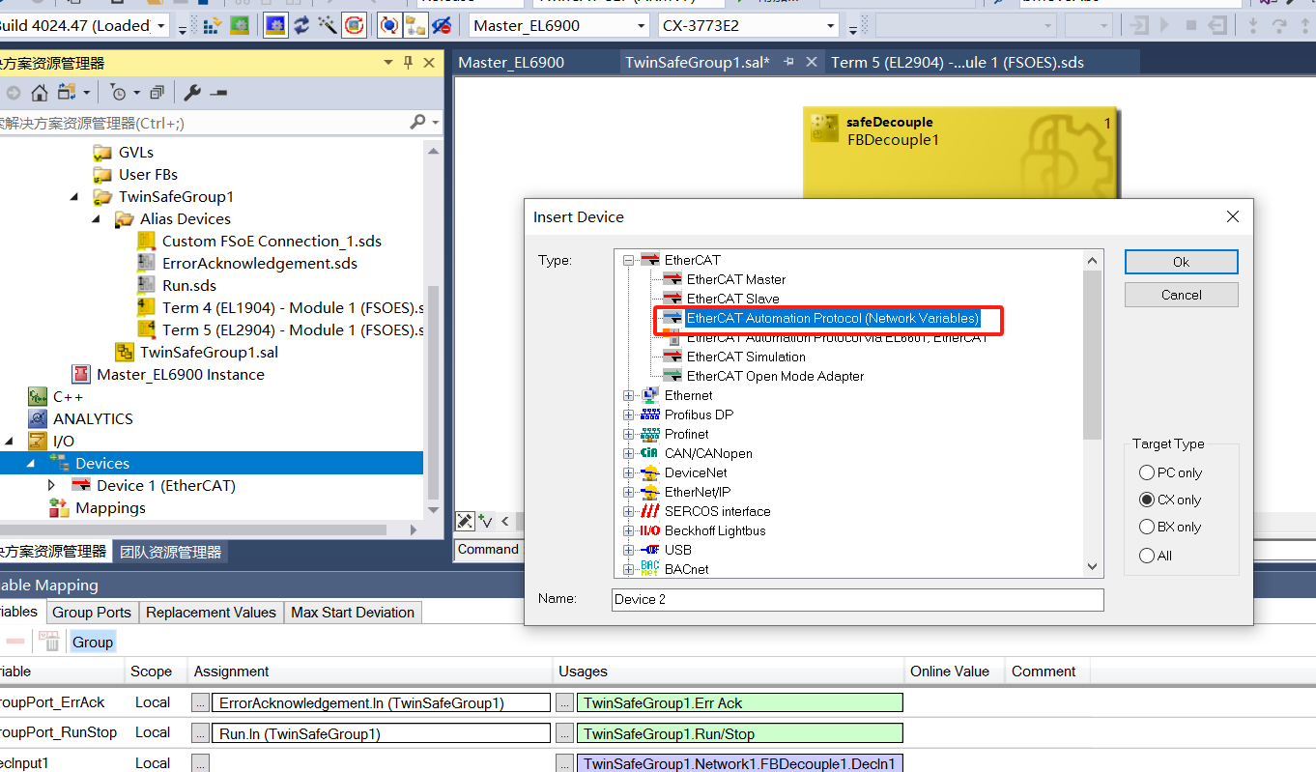
- 在Device2中右键选择添加新项，并选择添加一个Publisher，Publisher是用来发布变量的，也就是传出变量信息的。
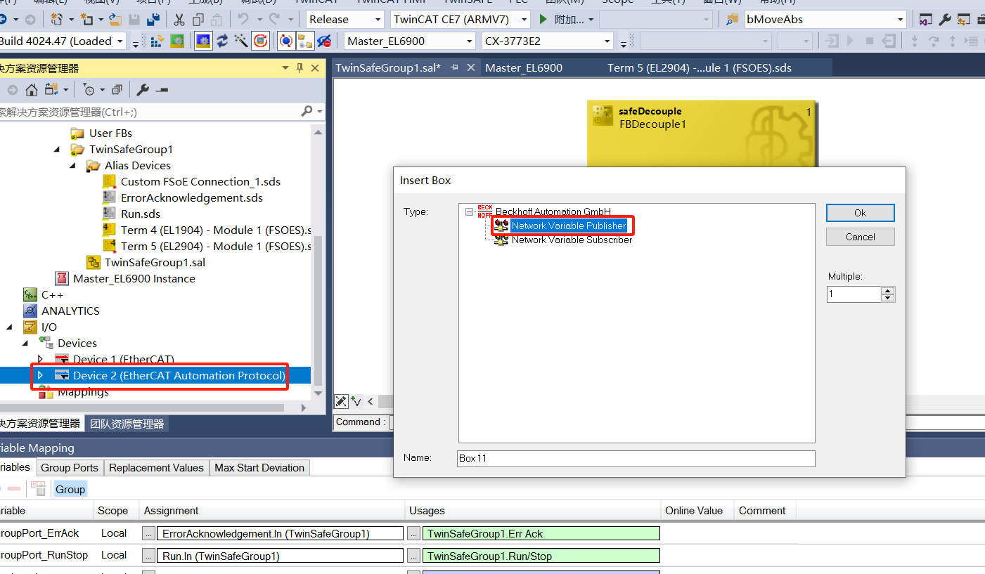
- 在Publisher下面可以配置多个报文用于通讯，此处在Publisher中添加一个安全报文变量，其中FSOE_6是呼应上一章节第5小节中所提到的Process Image大小，此处选择安全报文类型要和上面设置的保持一致，后面进行Link才可以正确操作。
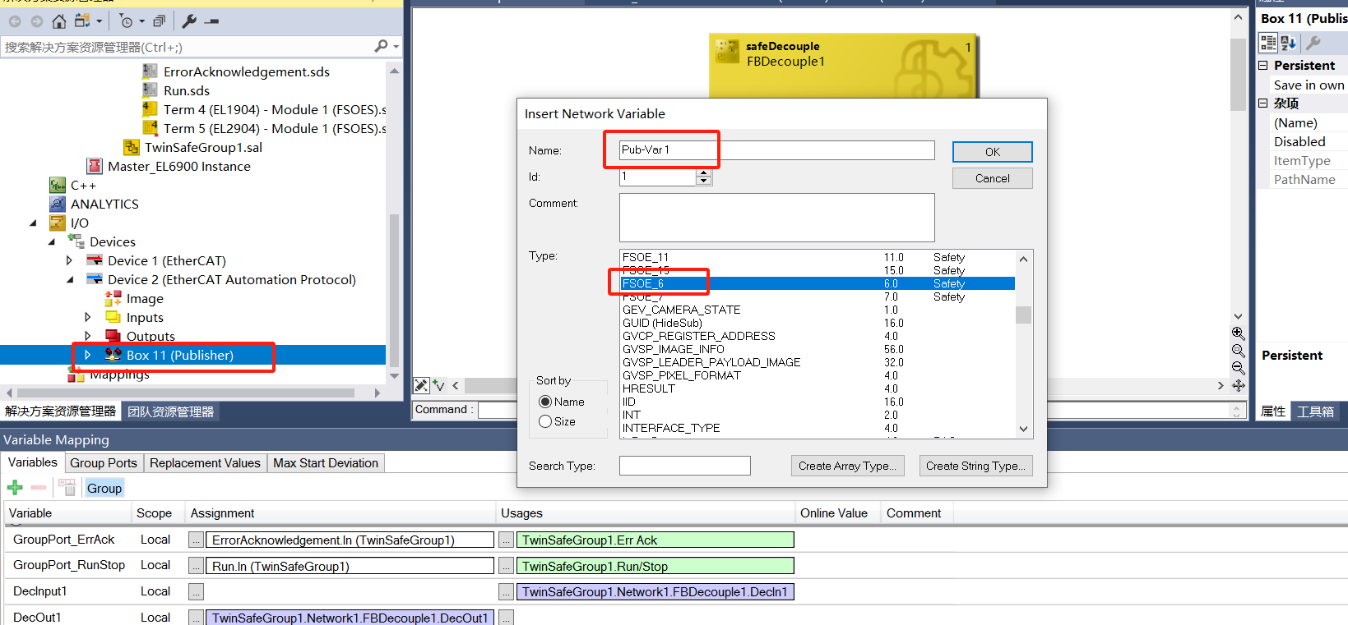
- EAP配置主站配置部分先到这里，等从站配置好了在回过头进行关联。

PLC程序编写以及关联
- 在PLC位置右键，选择添加新项，并选择standard PLC Project。
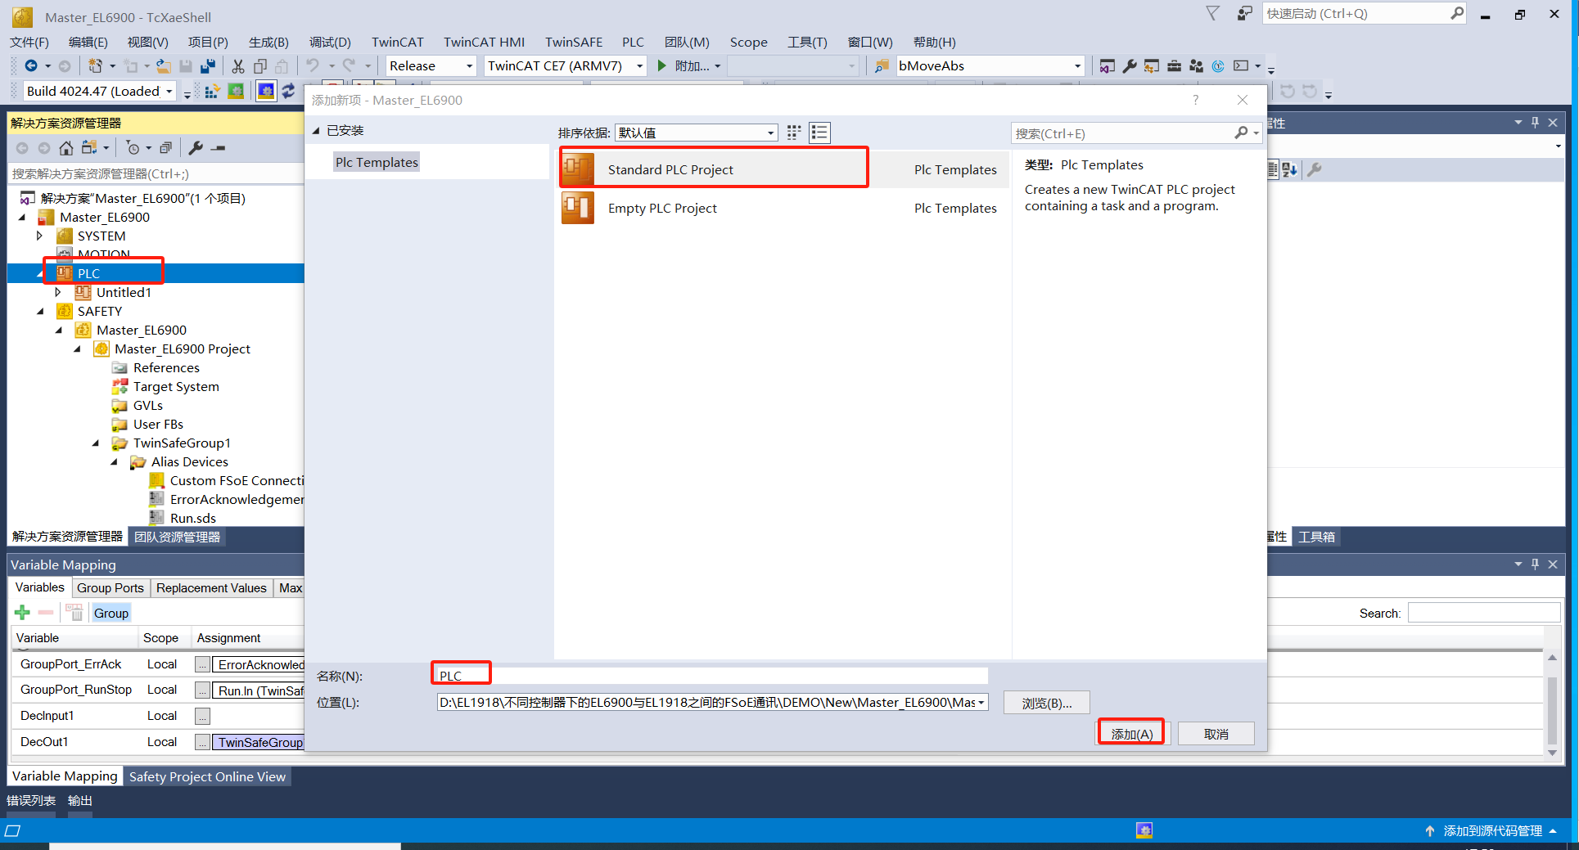
- 在Main程序变量定义区中添加如下的变量，分别的启动、错误复位、通讯错误反馈和其他错误反馈信息变量。
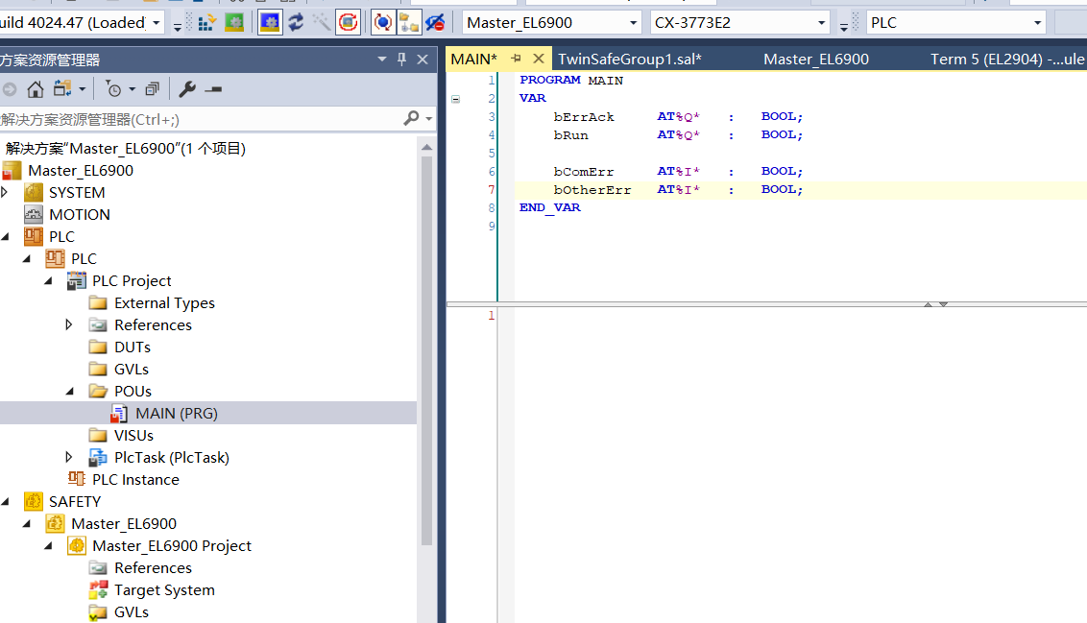
- 在安全配置中添加错误反馈信号，在SAFTY选项下的Alias Devices处右键，选择Add multiple standard variables。
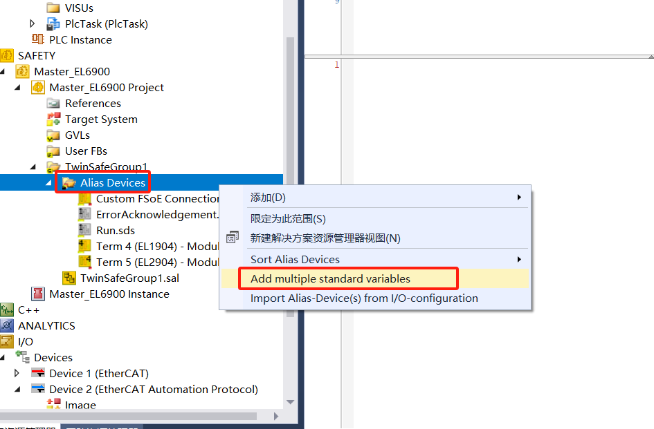
- 添加两个输出变量用以连接PLC中的ComErr和OtherErr，新建安全项目中自动添加了ErrAck和Run变量，所以此处只需要添加反馈的错误变量
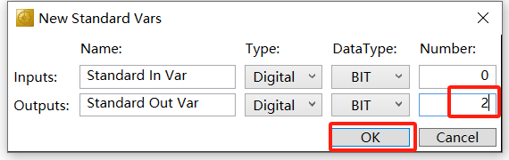
- 修改名字为ComErr和OtherErr。
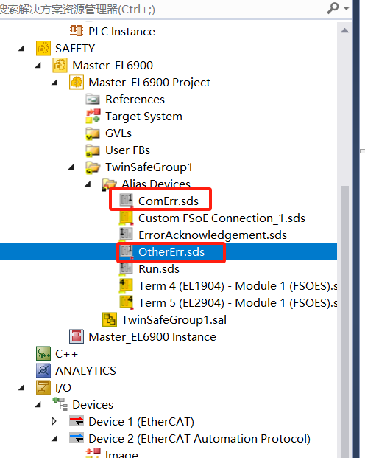
- 关联变量前，我们plc需要先编译通过，否则关联变量时找不到plc的变量。编译时出现“there wer validation errors”的提示，点继续。编译通过后在PLC Instance下会出现分配了地址的变量。
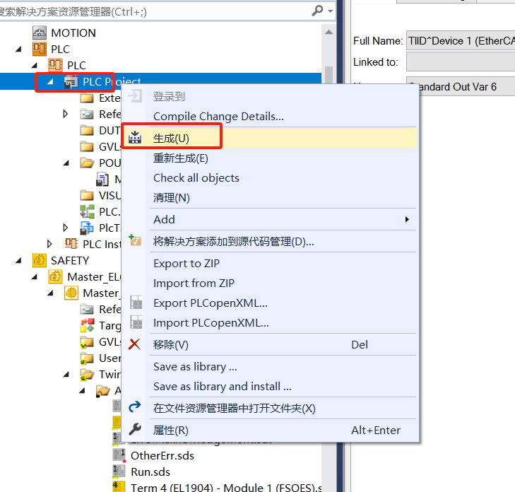
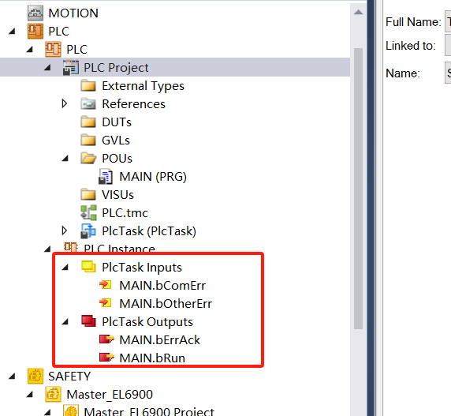
- 关联PLC中的ComErr变量与安全配置中增加的ComErr变量，并依照此方法依次链接 OtherErr、ErrorAcknowledgement和Run其他三个变量。
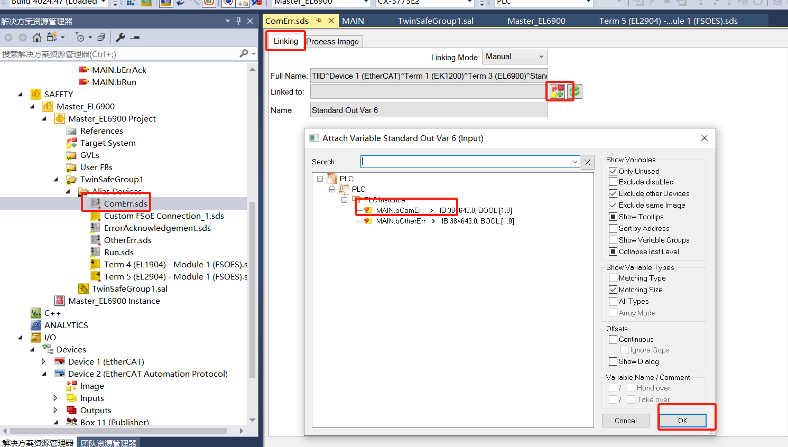
- 关联好了变量之后，需要在TwinSafeGroup1.sal之中的Variables中点击，为程序添加两个变量，并修改名字为ComErr和OtherErr。
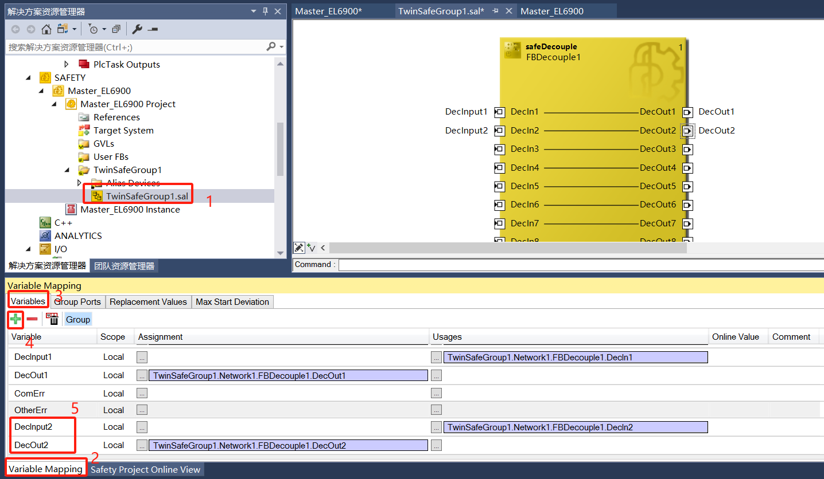
- 关联ComErr变量，由于ComErr是Group中输出的错误信息，所以在Assignment中选择到TwinSafeGroup1中的Com Err变量。我们想要把这个变量传到PLC中，所以在Usage中点击关联按钮选择Alias中的ComErr变量。
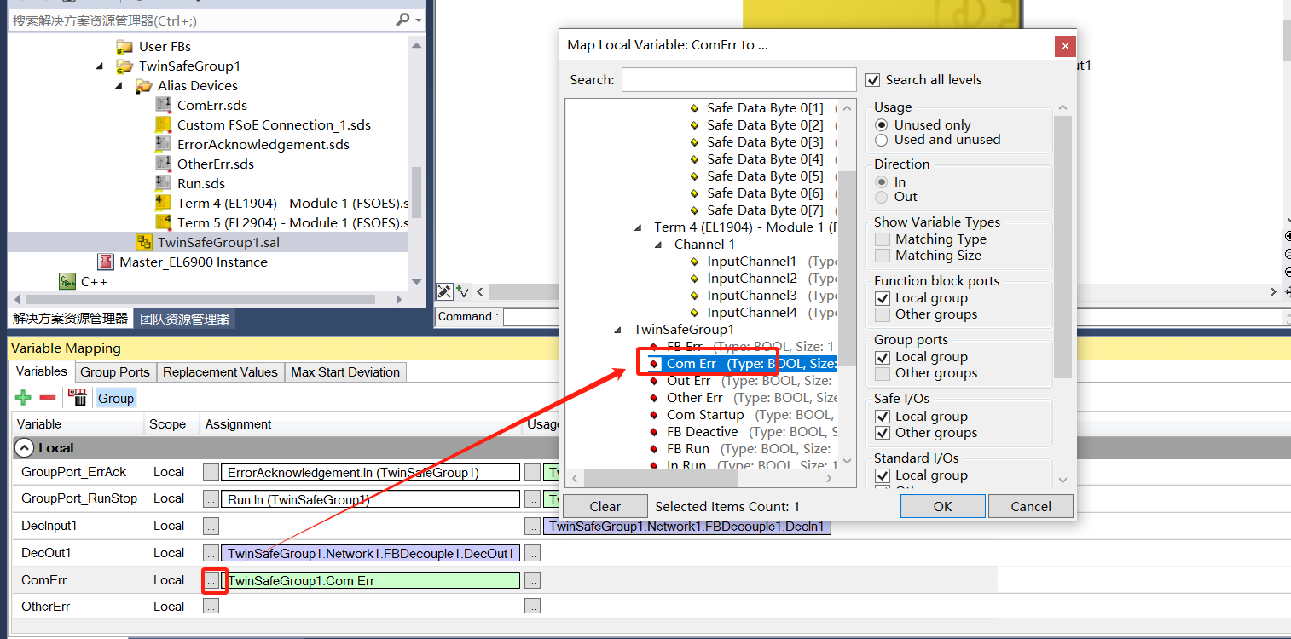
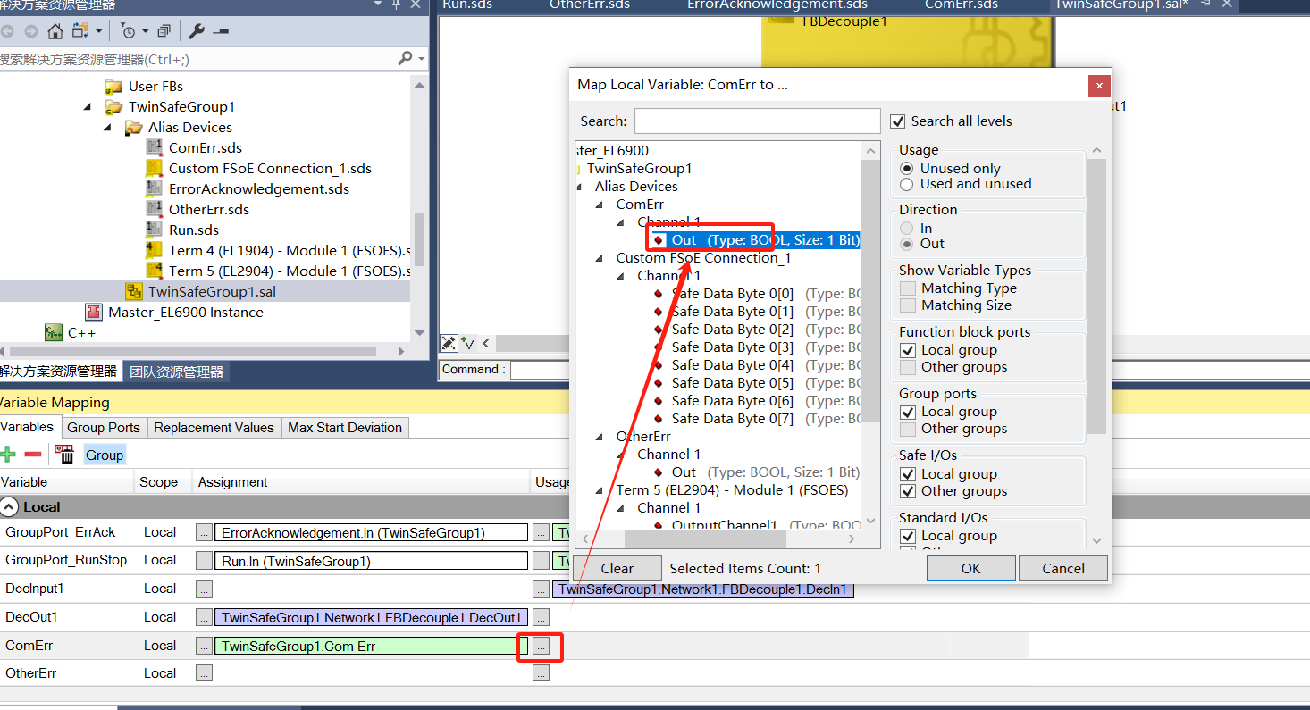
- 同理关联OtherErr变量反馈到PLC变量上，配置完成如下。
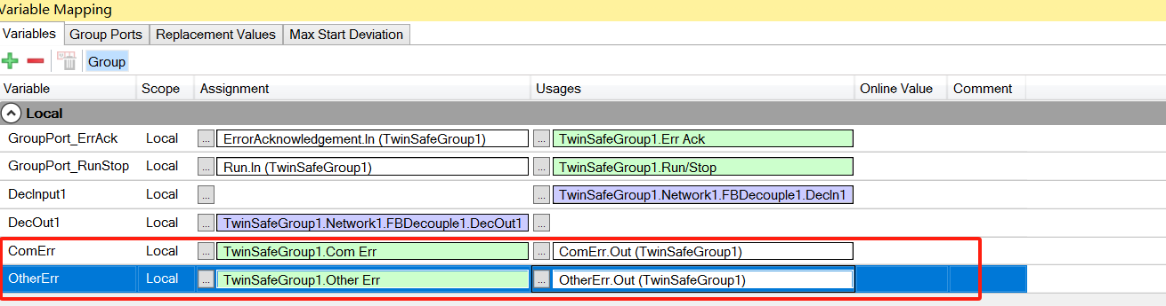
- 关联Decouple的输入变量，我们把Decouple的DecInput1连接到EL1904安全输入模块的第一通道上。
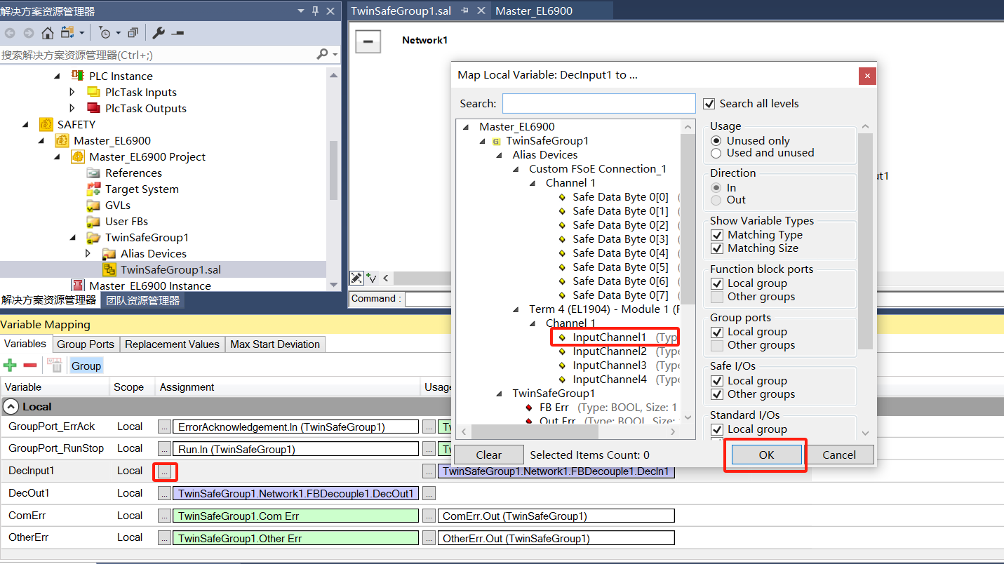
- 关联DecOutput1变量到安全报文上，DecOut1的输出关联到上文中我们建立的安全报文的第0个Bit位上。
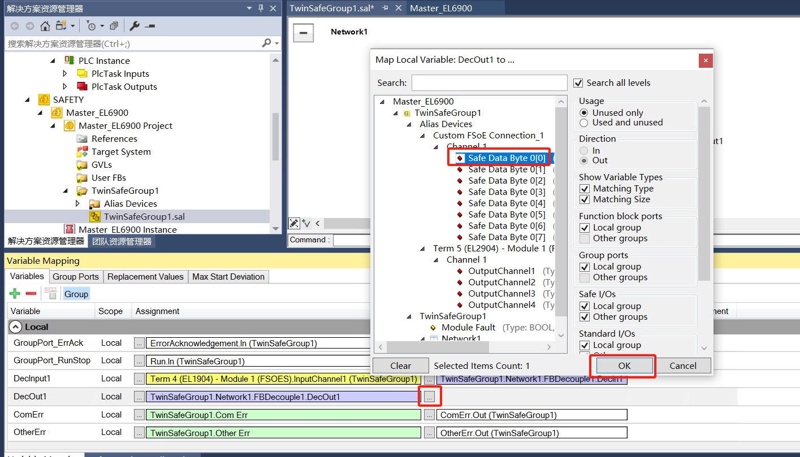
- 关联DecIutput2变量到安全报文上的第1个Bit位上，把DecOut2连接到EL2904安全输出模块的第一通道上。
- 配置完成的输入关系如下。
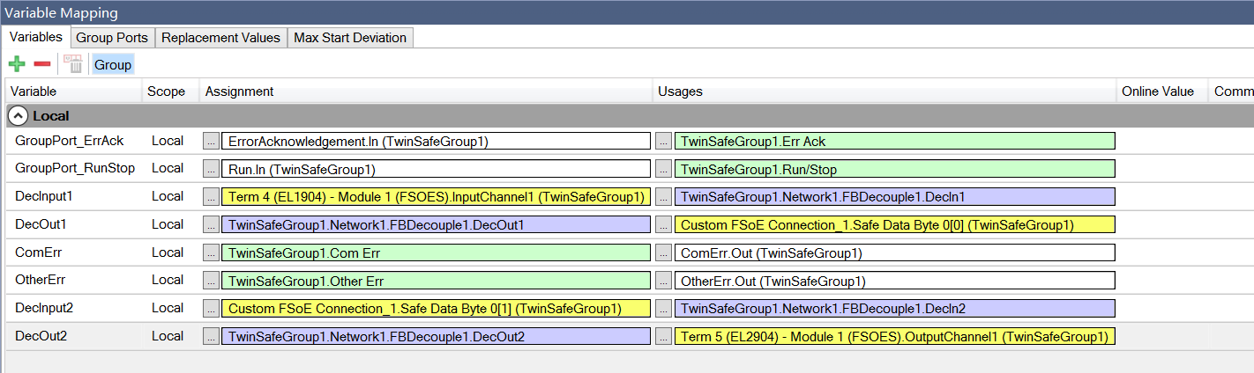

Slave项目配置

配置硬件设备
- 连接控制器、添加路由此处不做赘述，切换TwinCAT至Config配置模式，通过Scan，可以扫描到控制器后面的标准模块及安全模块。此处扫描后自动添加EL1918和EL2904两个硬件。
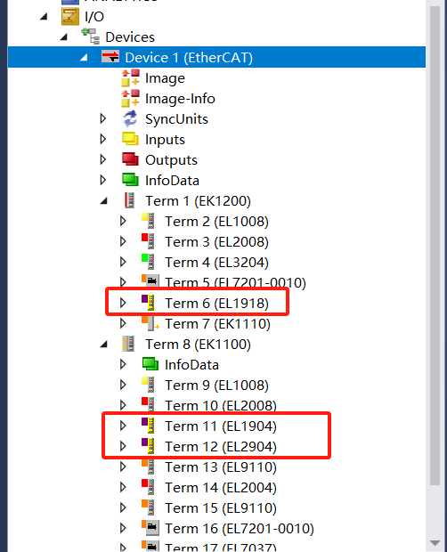

添加安全项目
- SAFEY 选项位置右键，选择添加新项，选择，并修改名字为Slave。
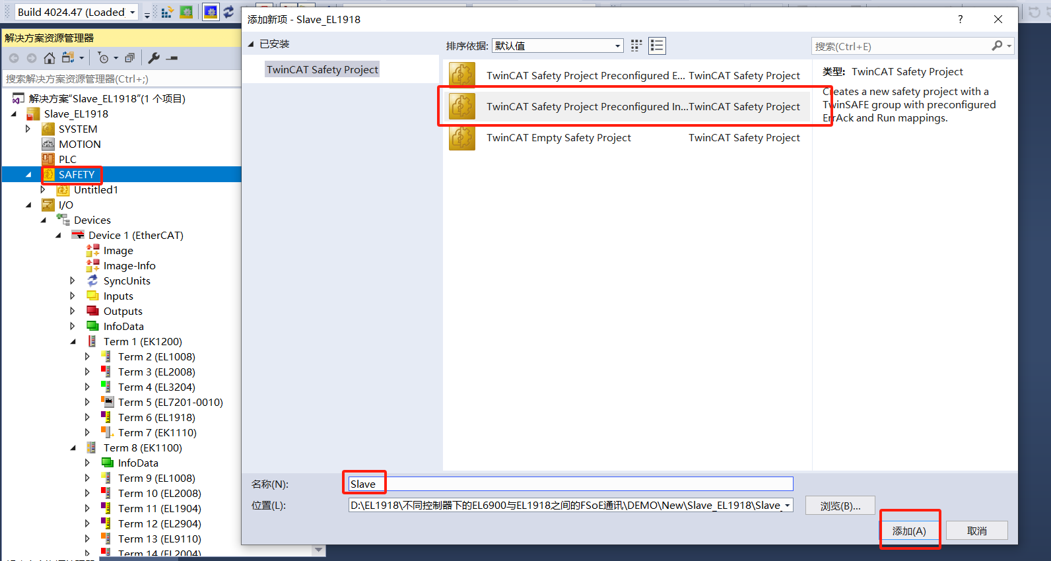
- 默认信息，点击OK。
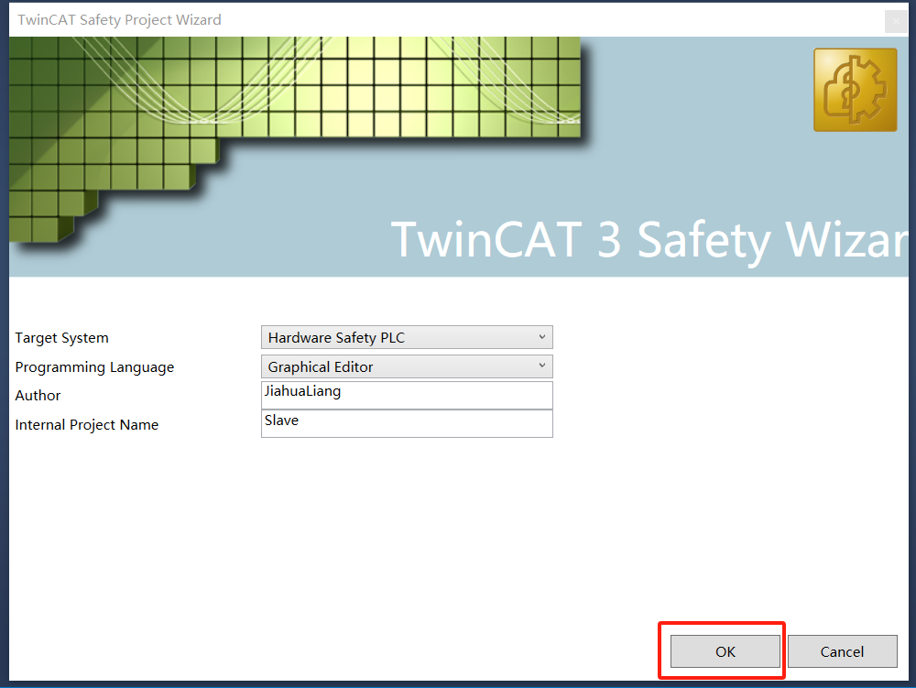

配置安全项目
- 双击Target System选项，在安全控制器配置窗口中，选择控制器类型为:EL1918，并手动添加匹配硬件。
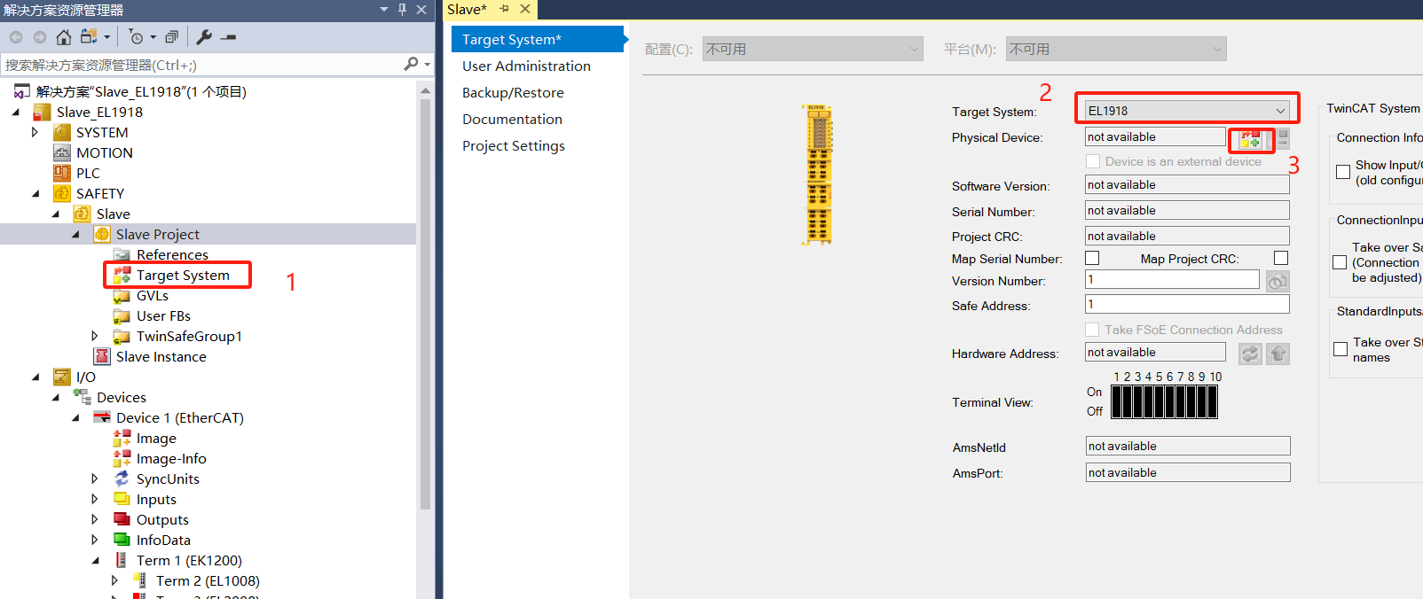
- 在Physical Device选项后面的加号按钮，选择对应的硬件EL1918，成功添加完 EL1918 后，确认是否可以正确查看到 EL1918 的序列号，拨码地址，并且同步硬件安全拨码和软件安全地址是否匹配一致。
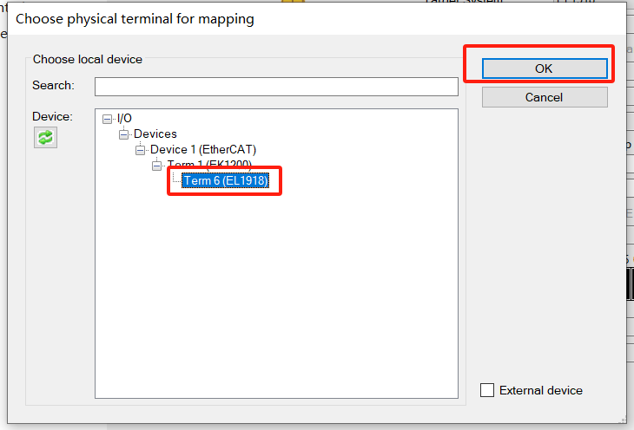
- 选择好硬件后，进行配置保存操作（ctrl+s），即可关闭配置页面。
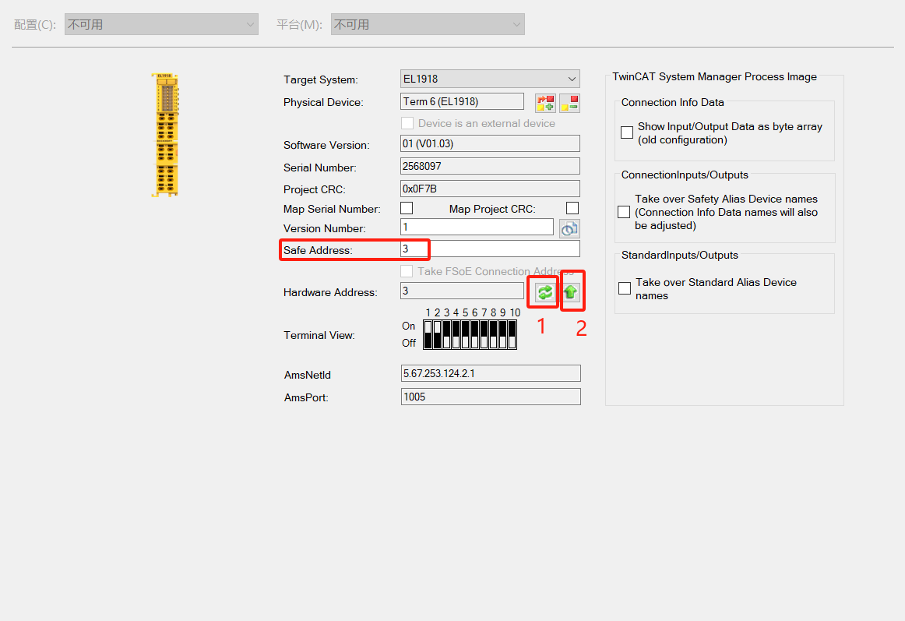
- 右键选择 Alias Devices，选择Import Alias-Device(s) from IO-configuration，进行安全模块的导入，选择需要导入的EL2904、EL1904和EL1918，点击OK确定。如果没有找到1918，那只能手动添加EL1918硬件。
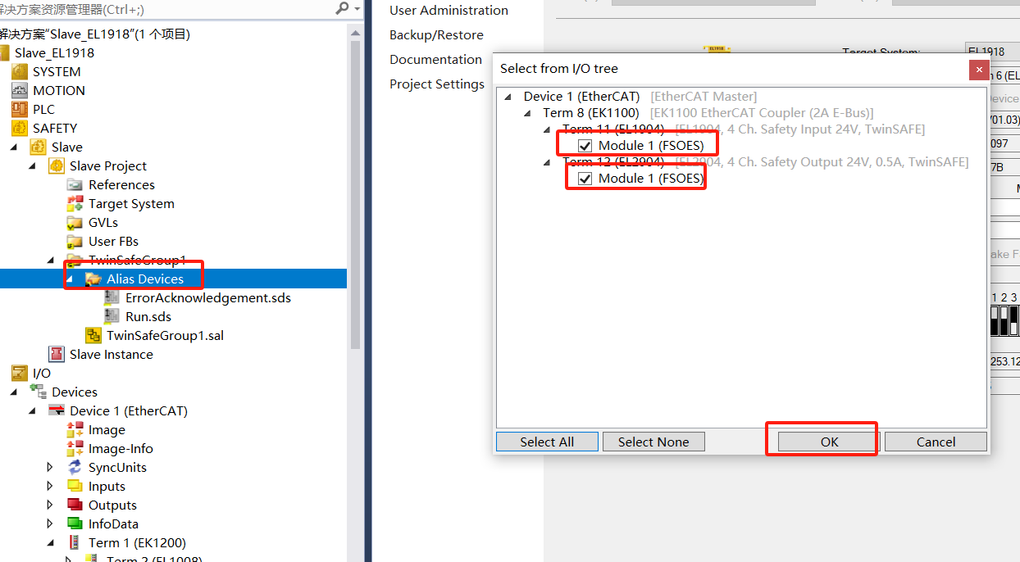
- 手动添加EL1918配置文件方法。
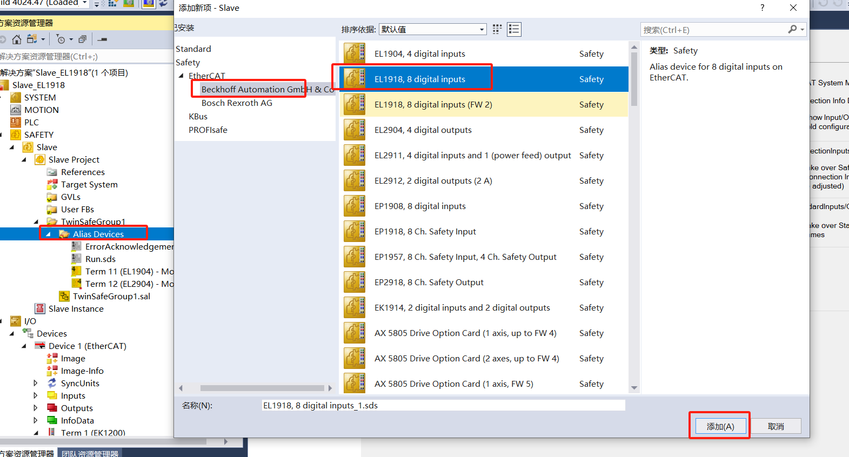
- EL1918同时作为安全PLC使用时，需要将Linking位置的LinkingMode设置为Local。
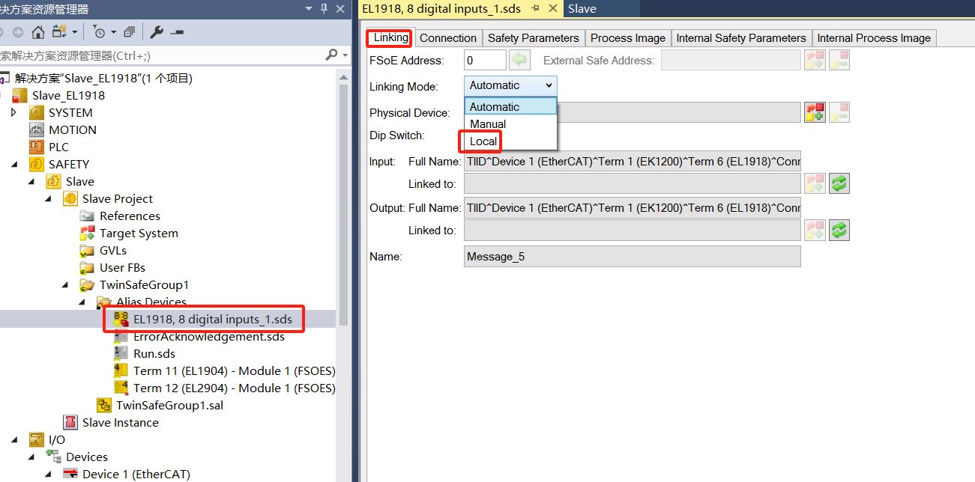

编写安全程序
- 在TwinSafeGroup1.sal中编写安全程序，此处我们插入safeDecouple功能块。
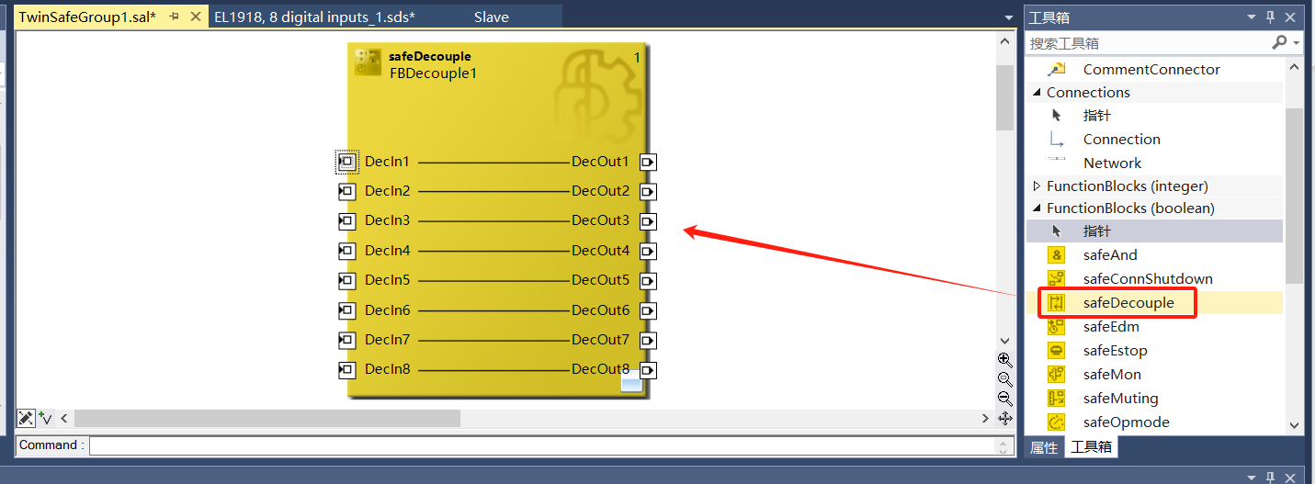
- 添加变量，在DecIn1位置右键选择Add New Variable选项。
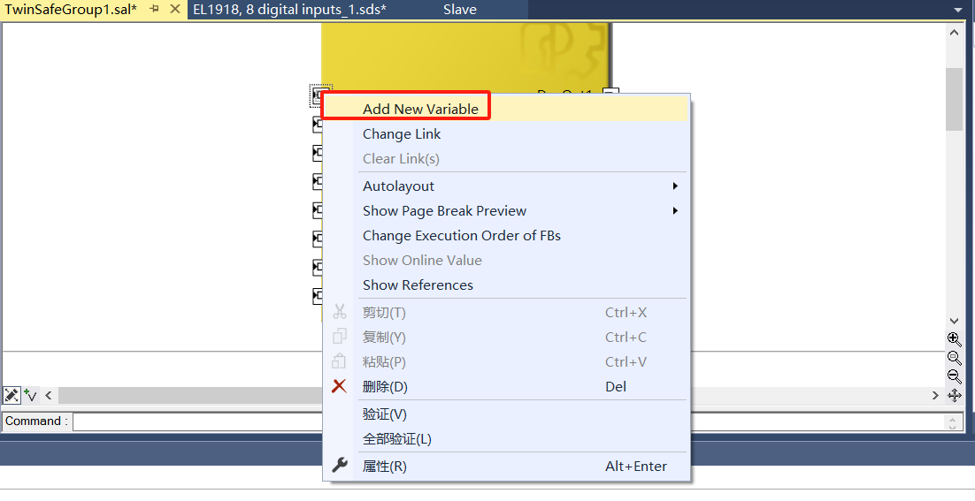
- 添加新的变量接口，命名为DecIn1，可以发现右边属性参数设置已经配置，下面的Variable中也已经自动添加了新的变量。
- 同样操作，添加DecOut1、DecIn2和DecOut2变量。
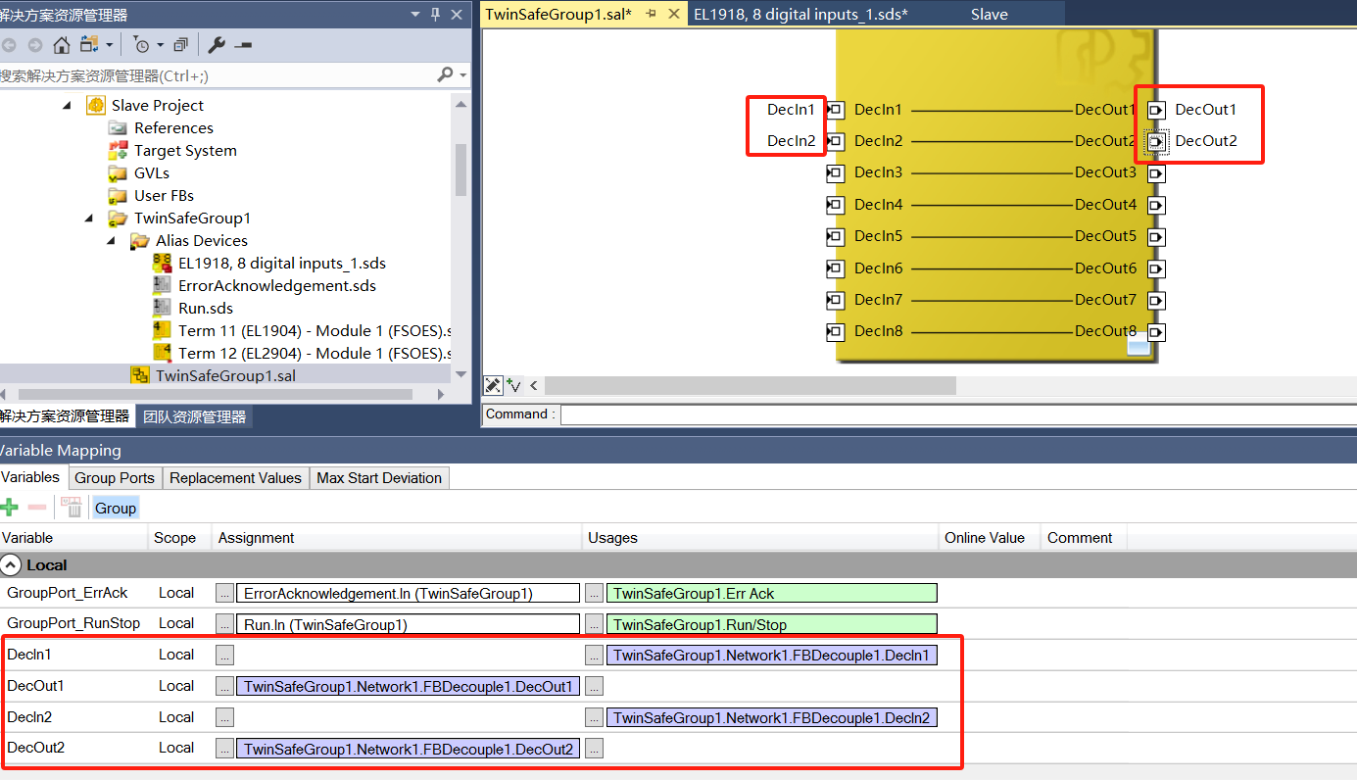
- 程序编写到此，先放下不谈，接下来我们去配置用于安全通讯的变量接口。

配置安全通讯接口
- 在Alis device位置，右键添加，选择新建项。
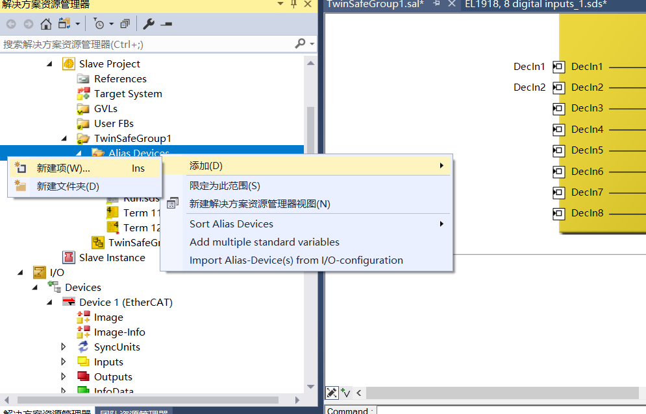
- 选择Custom FSoE Connevtion，如果想要修改名字就修改成自己想要的名字，此处默认不去修改。
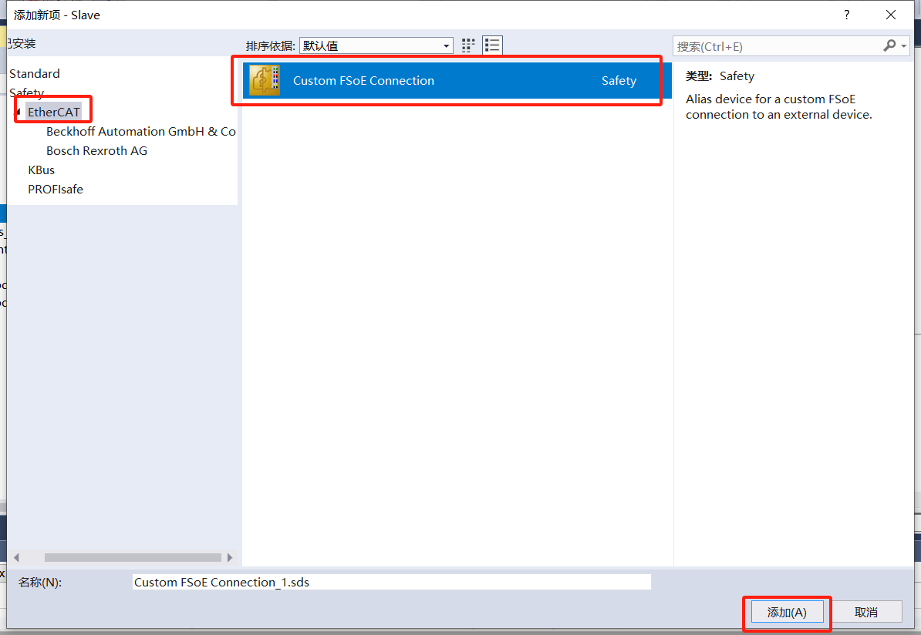
- 配置地址，请注意这个地址，设置成与之通讯的同一地址，见第3.5章中第3点。本测试设为7。
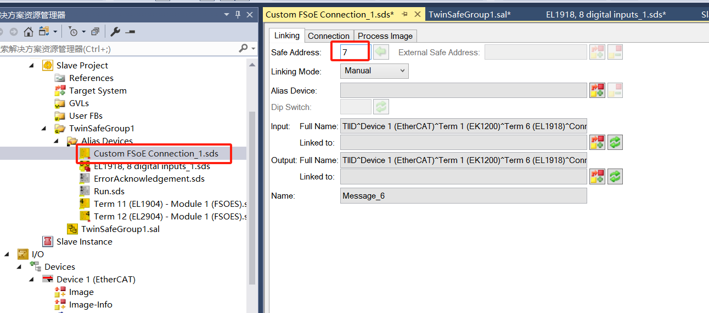
- 配置Connection选项，Mode选项中选择此处是Slave，同时设置Type为EL1918。
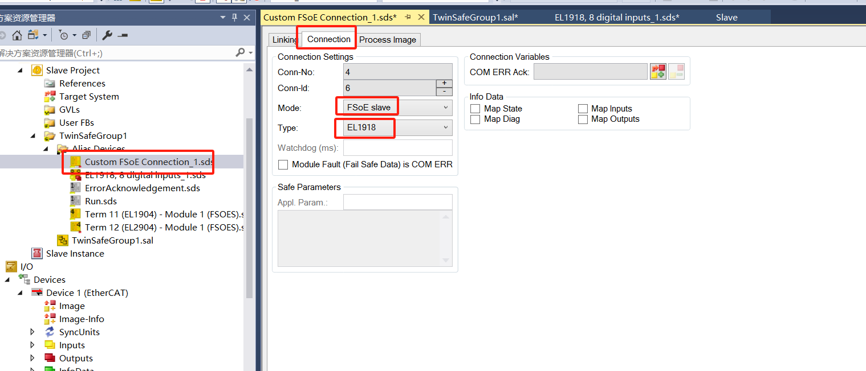
- 配置Process Image此处也就是配置与另一个安全PLC通讯的报文，有多种选项可以选择。此处测试选择默认的6Bytes的安全报文。
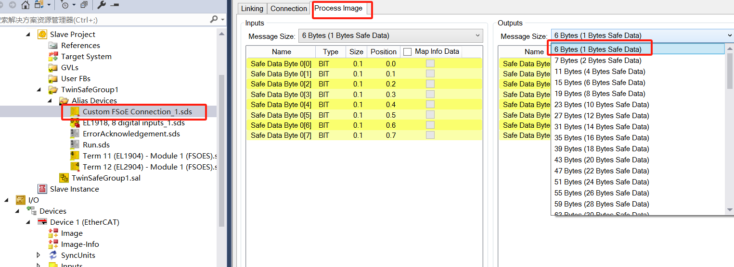
- 配置完成关闭选项卡，并保存配置。
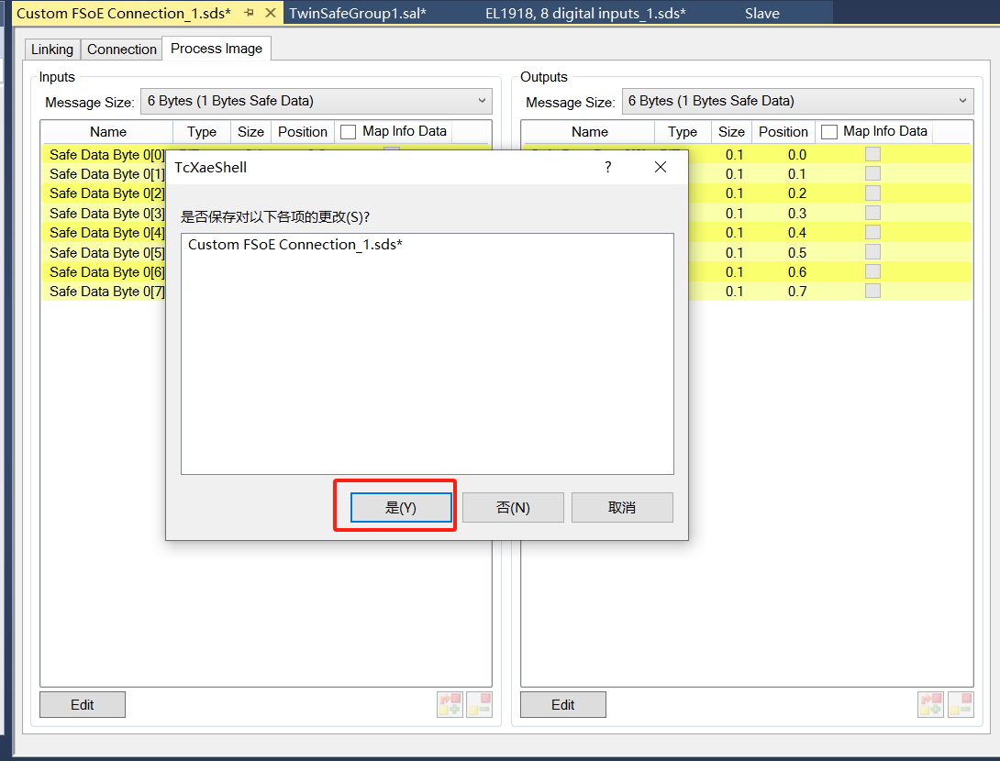
- 配置EAP安全通讯报文。

配置安全通讯的EAP报文
- 在Devices位置右键，选择添加新项。
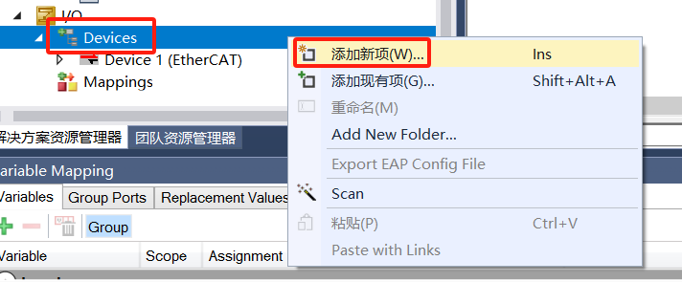
- 选择添加EAP通讯总线，并根据所连接的是哪个网口进行选择，此处我是使用只有一个网卡CX9020，则默认选择网卡。
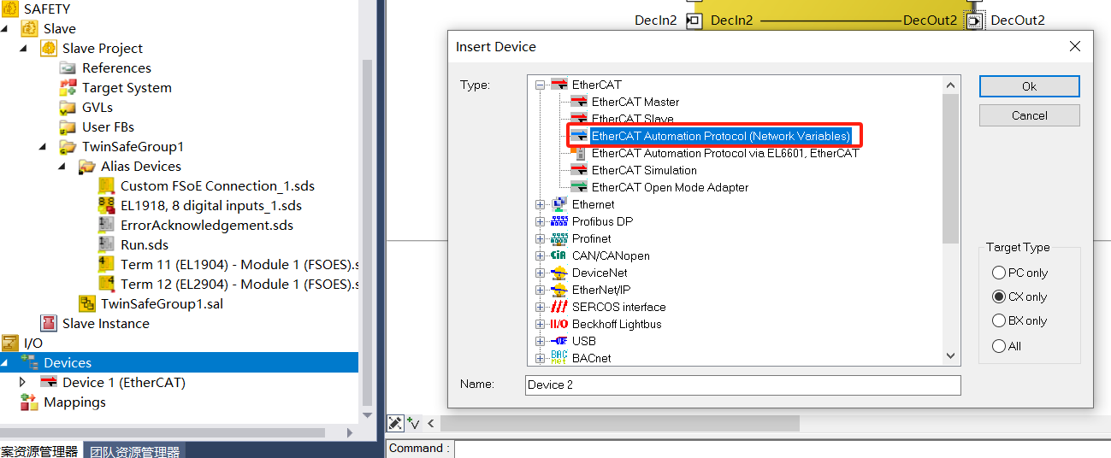
- 在Device2中右键选择添加新项，并选择添加一个Publisher，Publisher是用来发布变量的也就是传出变量信息的，修改命为SlavePub。
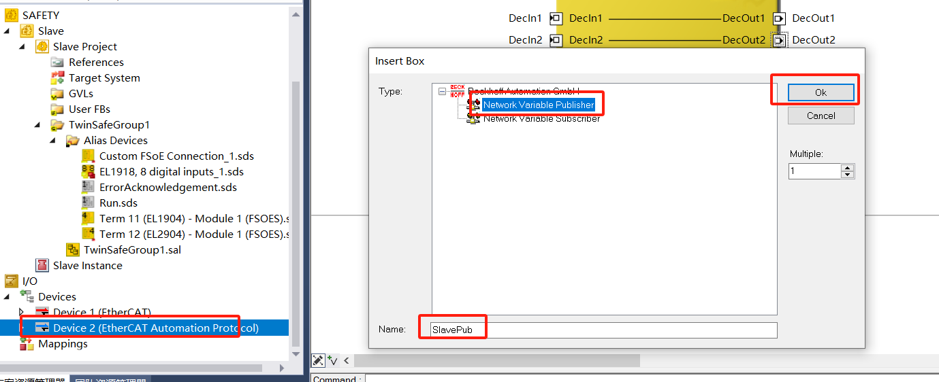
- 在Publisher下面可以配置多个报文用于通讯，此处在Publisher中添加一个安全报文变量，其中FSOE_6是呼应上一章节第5小节中所提到的Process Image大小，此处选择安全报文类型要和上面设置的保持一致，后面进行Link才可以正确操作。
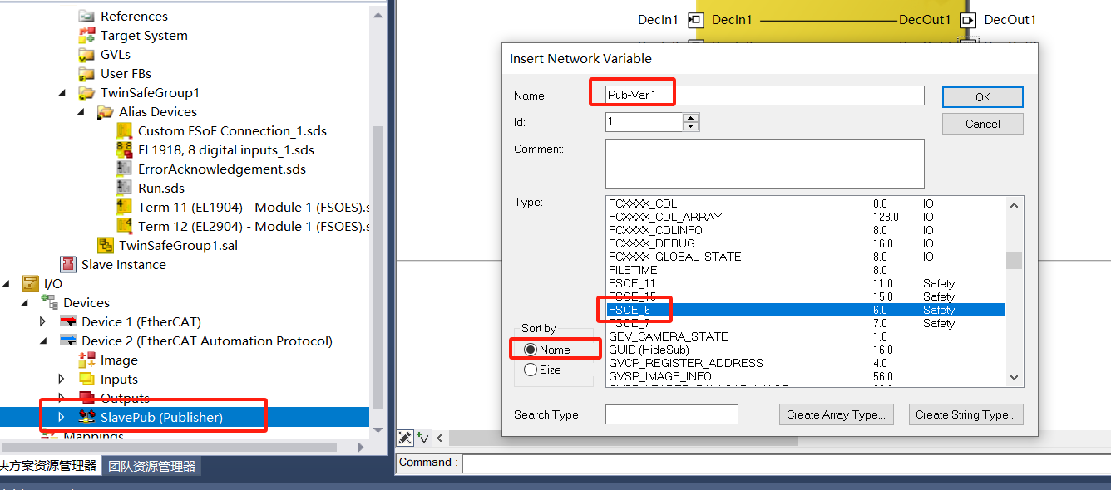
- 由于上一章节中Master项目中已经配置好了Publisher，此处配置Subscriber用于连接到Master项目中的Publisher的变量。
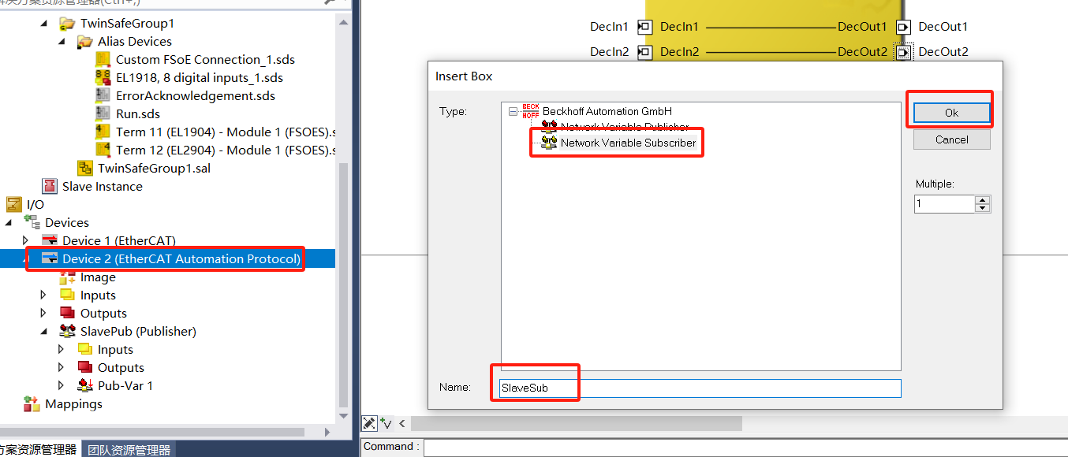
- 在Subscriber位置右键添加新的项，选择Browse for Computer..方式，选择所要链接的控制器。出现1804报错，此时先去激活Master程序，出出现提示警告没有变量链接到EtherCAT Automation Protocol，先不忽略该警告。
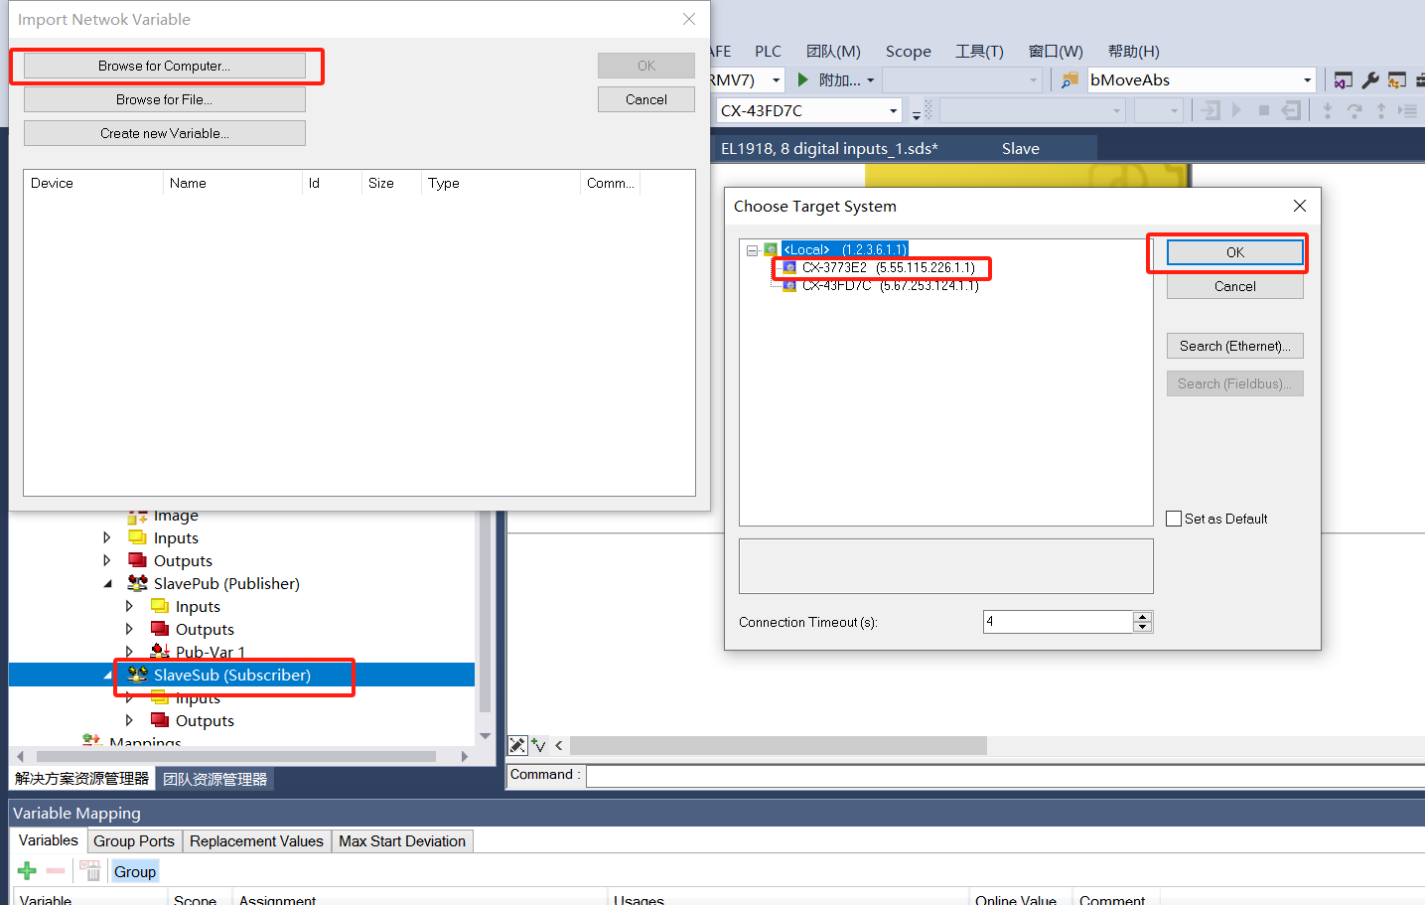
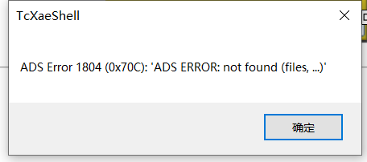
- 上一步选择好了控制器之后，后面选择所要链接的变量。弹出询问窗口，选择“是”。
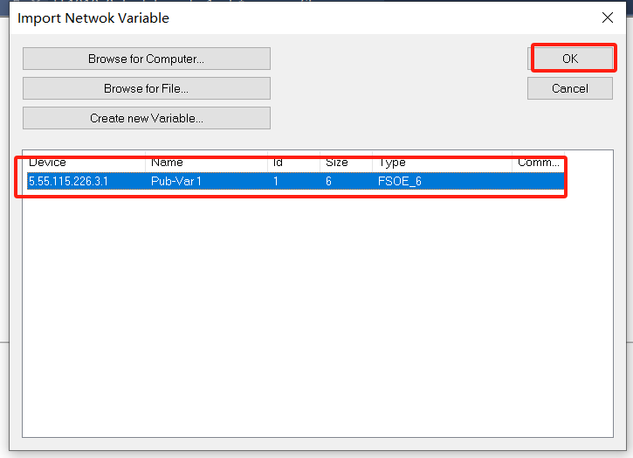
- 先激活Slave程序，然后返回到Master项目中，同样的方式添加一个Subscriber关联到Slave项目中的Publisher变量上。
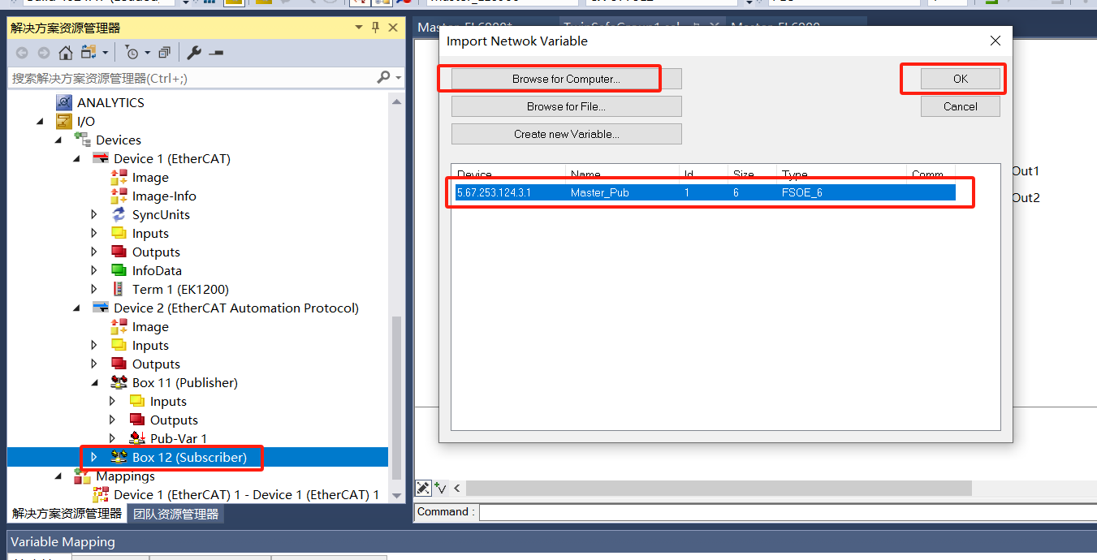
- 这样便完成了EAP的安全通讯报文的配置，同时关联了Master和Slave项目中配置的变量。

PLC程序编写以及关联
- 创建PLC项目，在Main程序变量定义区中添加如下的变量，分别的启动、错误复位、通讯错误反馈和其他错误反馈信息变量。
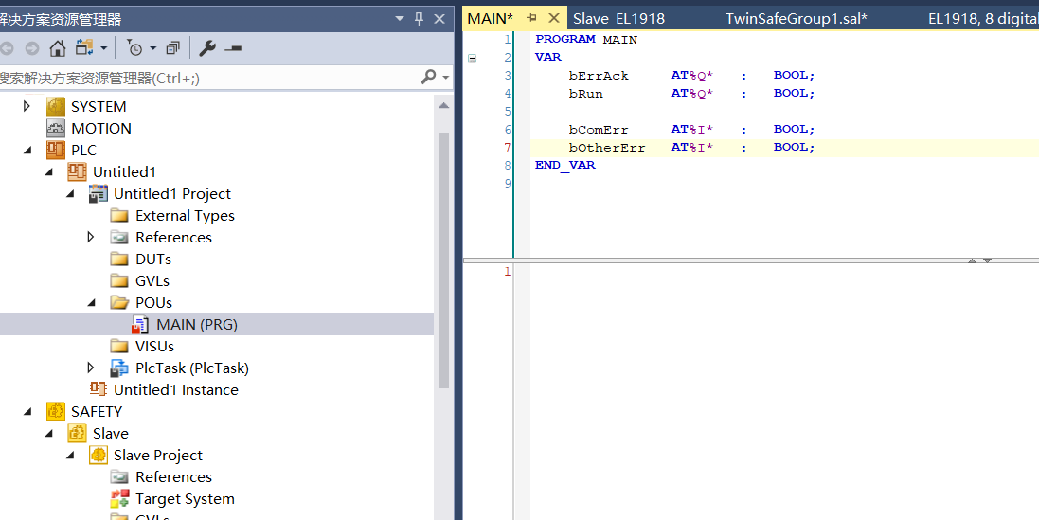
- 在安全配置中添加错误反馈信号，在SAFTY选项下的Alias Devices处右键，选择Add multiple standard variables。添加两个输出变量用以连接PLC中的bComErr和bOtherErr，新建安全项目中自动添加了ErrAck和Run变量，所以此处只需要添加反馈的错误变量。
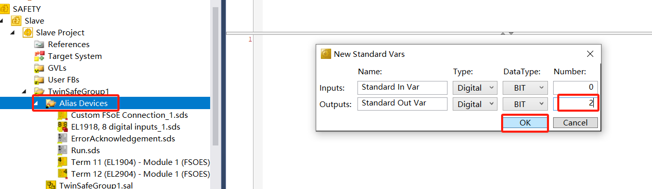
- 修改名字为ComErr和OtherErr。
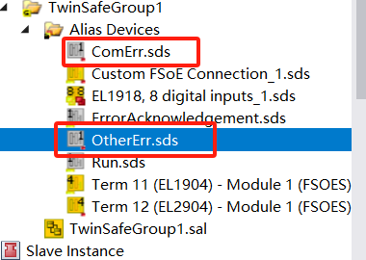
- 编译PLC程序，生成可链接的变量。会出现如下警告，点“是”。
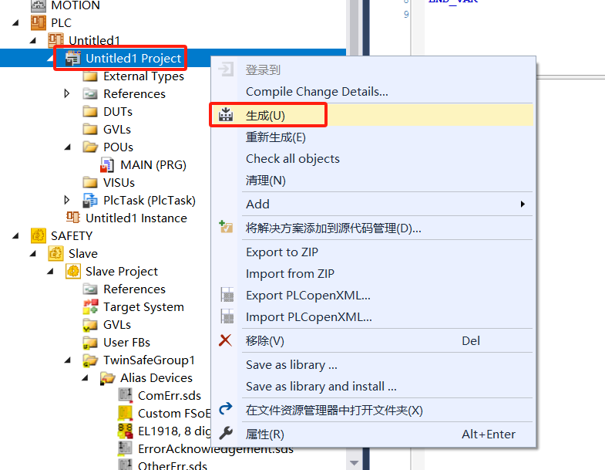
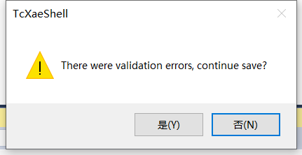
- 关联PLC中的bComErr变量与安全配置中增加的ComErr变量，并依照此方法依次链接 bOtherErr、bErrAck和bRun其他三个变量。
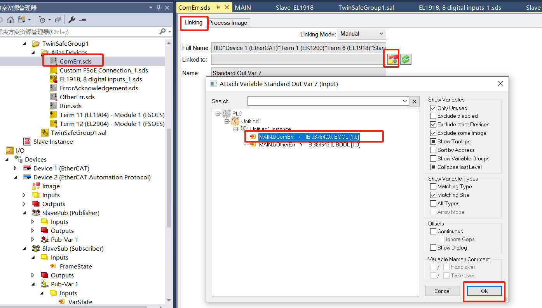
- 关联好了变量之后，需要在TwinSafeGroup1.sal之中的Variables中点击，为程序添加两个变量，并修改名字为ComErr和OtherErr。
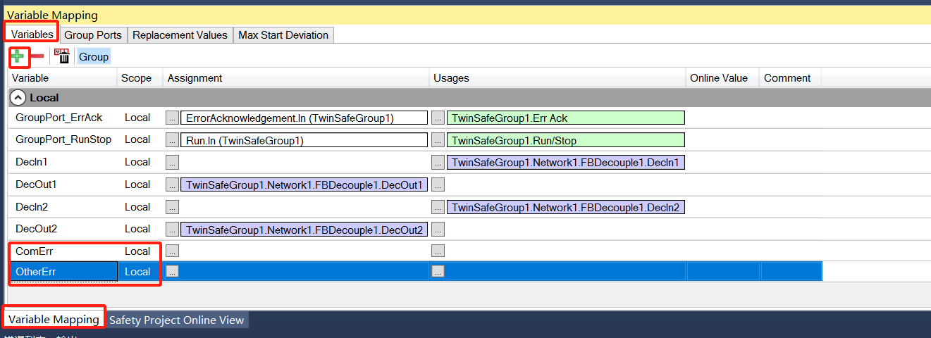
- 关联ComErr变量，由于ComErr是Group中输出的错误信息，所以在Assignment中选择到TwinSafeGroup1中的Com Err变量。我们想要把这个变量传到PLC中，所以在Usage中点击关联按钮选择Alias中的ComErr变量。
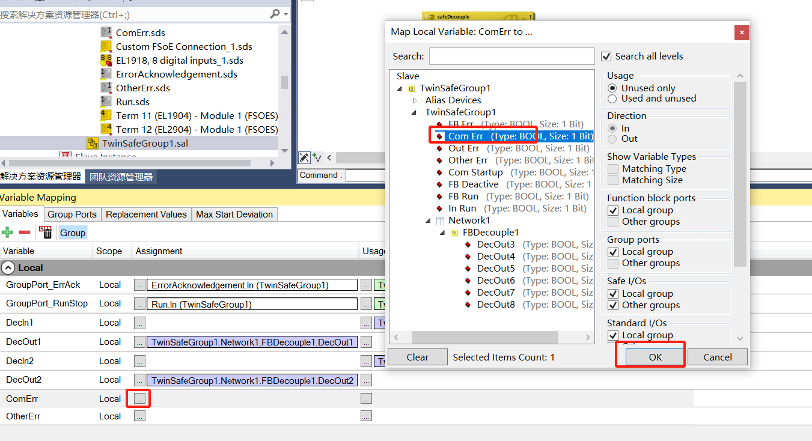
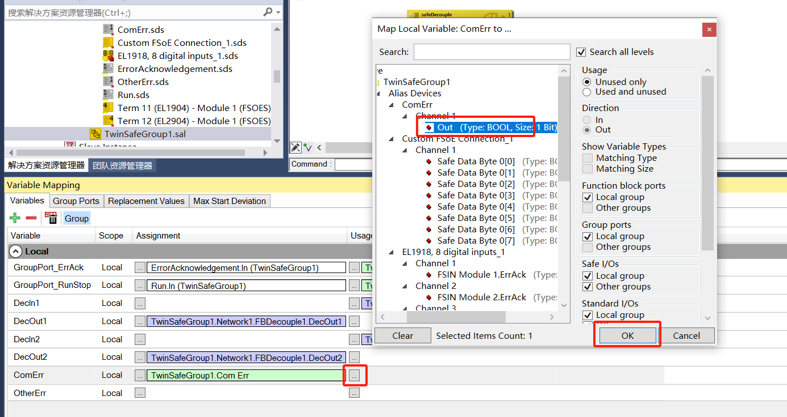
- 同理关联OtherErr变量到PLC变量上。配置完成如下。
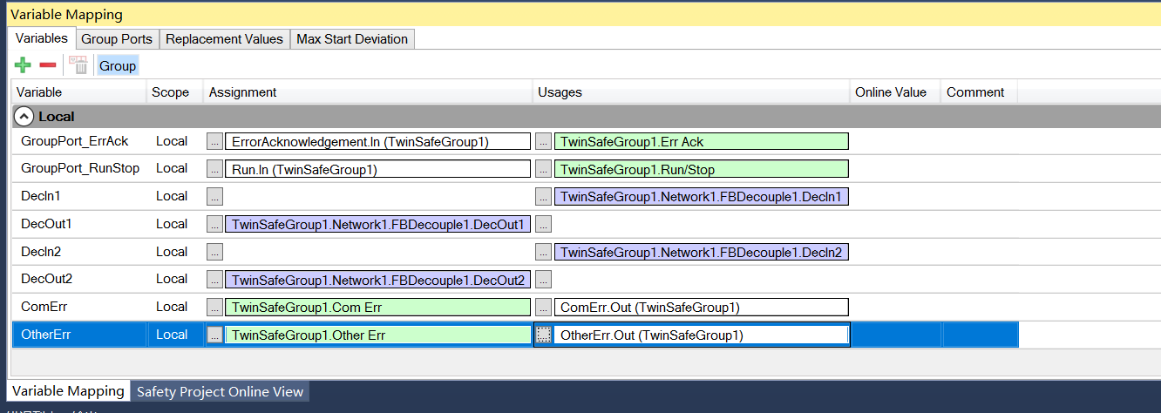
- 关联safeDecouple的变量，连接DecIn1变量到EL1904模块的第一个引脚Channel1上，连接DecOut1变量到安全报文的第1个Bit位上。
- 关联safeDecouple的变量，连接DecIn2变量连接到安全报文的第1个Bit位上，连接DecOut2变量连接到EL2904模块的第一个引脚Channel1上。
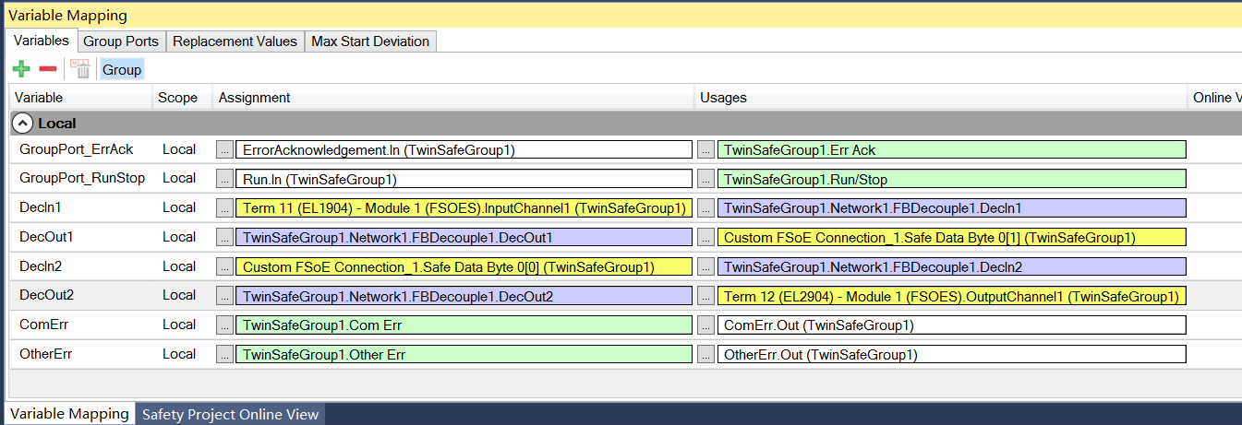
- 接下来链接两个重要的通讯变量，将Safty中增加的Customer FSoE Connection_1.sds变量链接到添加的EAP安全报文之中。首先链接Master中的变量，分别连接Input和Output变量。记得取消勾选“Exclude other Devices”才会显示合适变量选择。
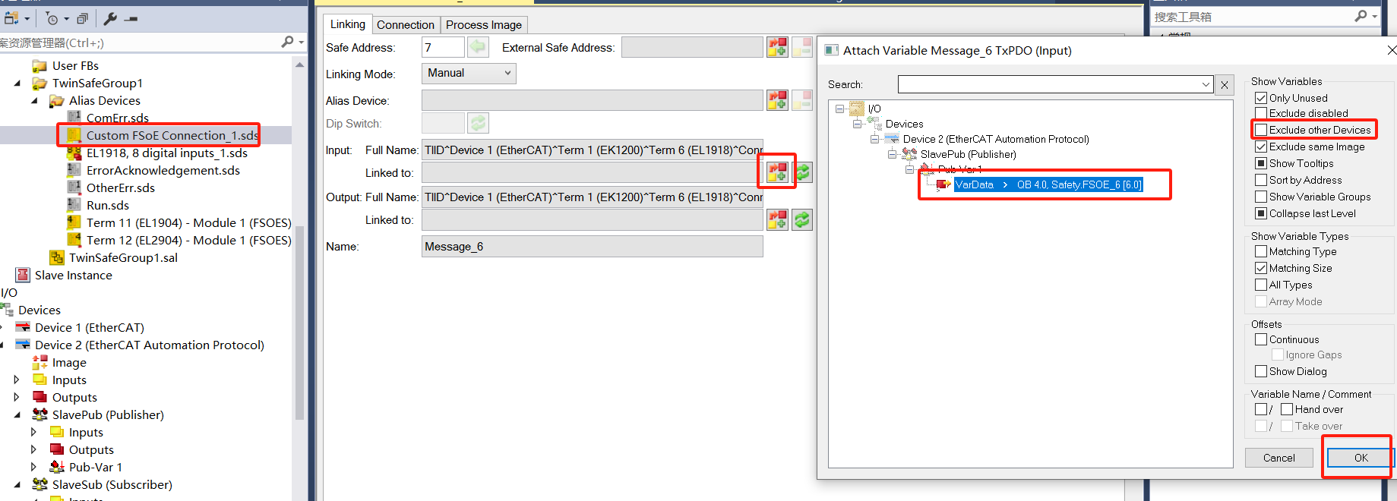
- 链接完成如下图展示。
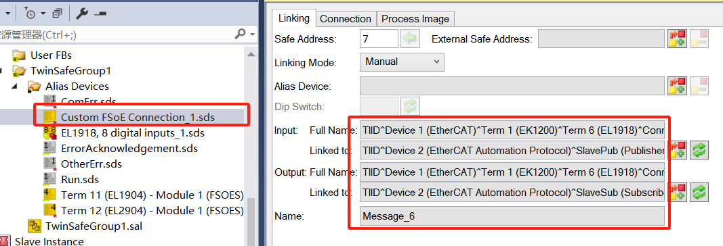
- 接下来回头链接Master工程中的Customer FSoE Connection_1.sds变量。
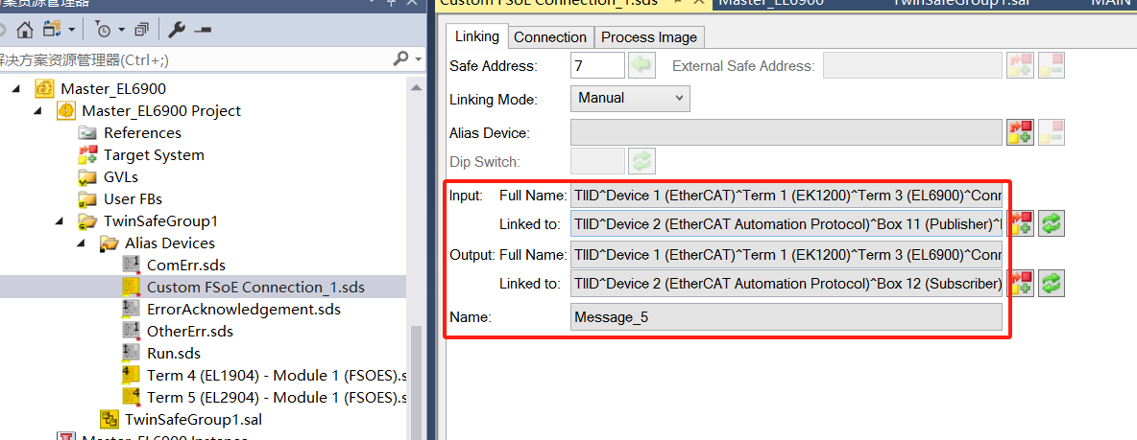
- 此时完成了所有的项目配置和程序编写。

软件调试
- 保存编译，如无错误分别下载激活Master和Slave程序。
- 编译Slave安全程序无报错，编译Master安全程序时出现如下报警。
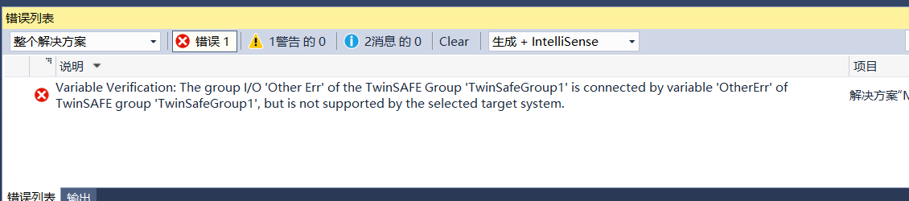
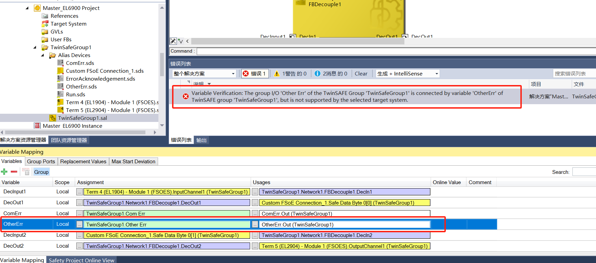
- EL6900不支持该功能，故需要把此变量删除。
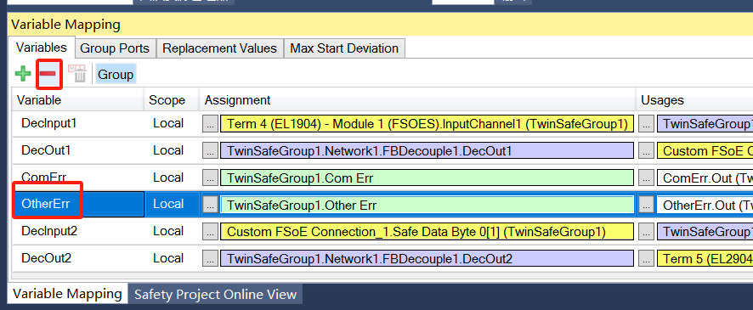
- 重新编译Mastsr安全程序无报警。
- 下载安全程序。
- 查看安全程序，点击菜单栏中TwinSafe中Show Online Data，Master和Slave中安全程序结果在线监控。登录PLC程序，如果有反馈错误，那么点击对应程序中的bErrAck错误确认变量置1，清除报警后在清0。
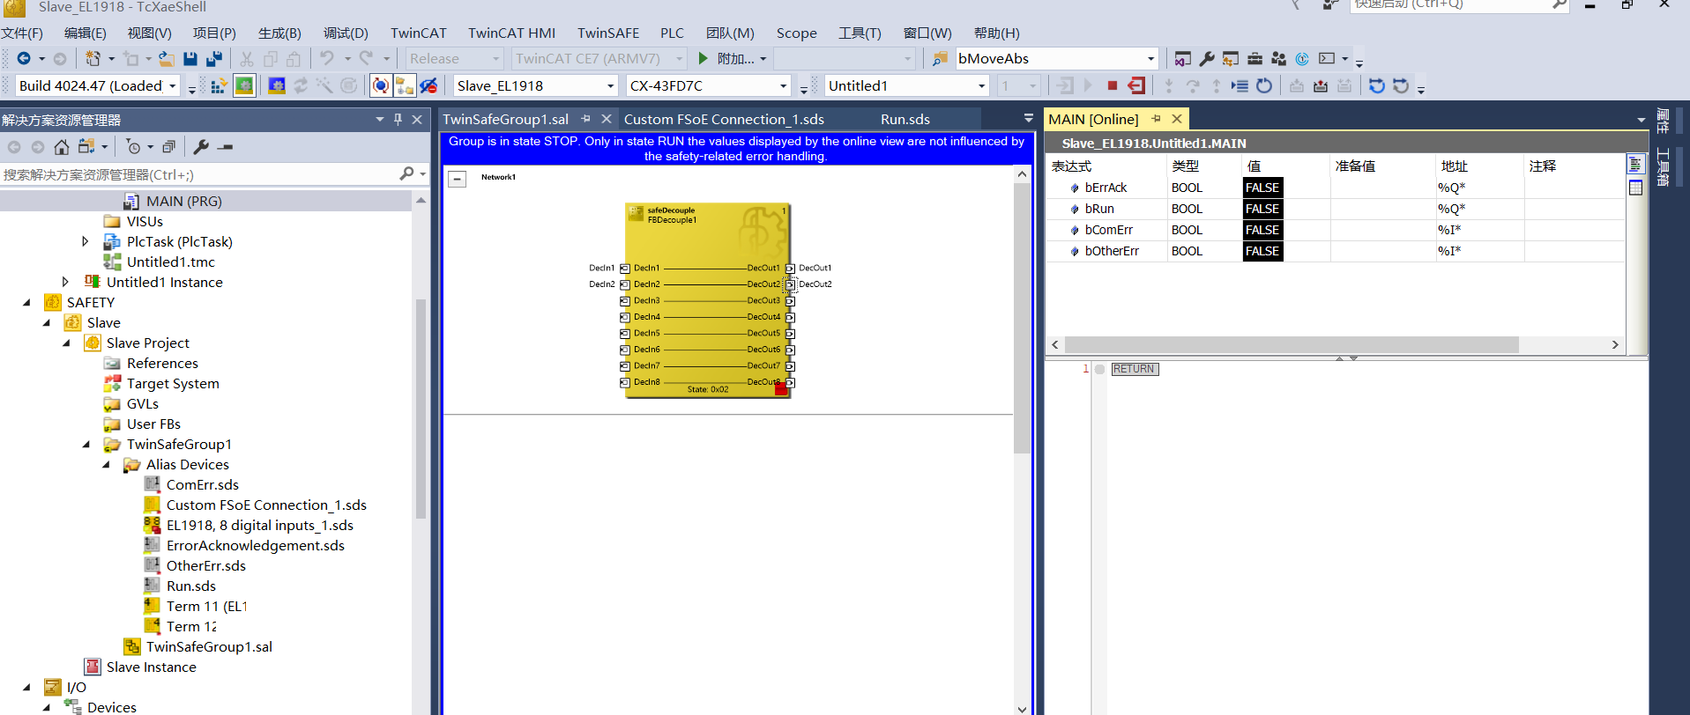
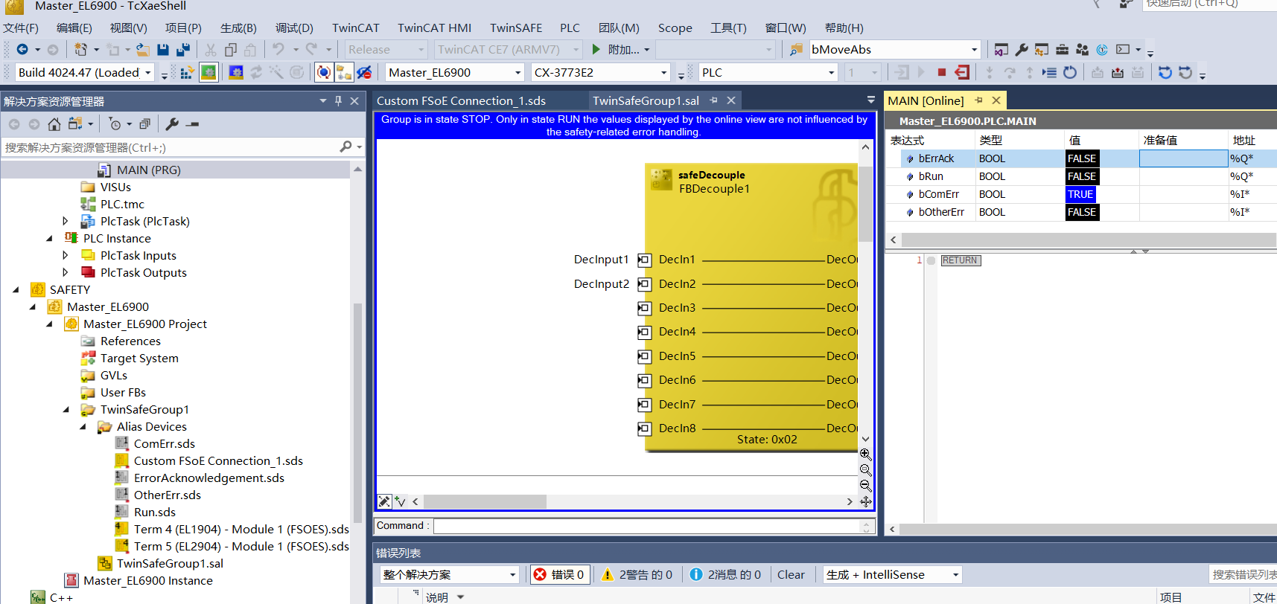
- 将程序bRunStop变量设置为1，运行起来安全程序。
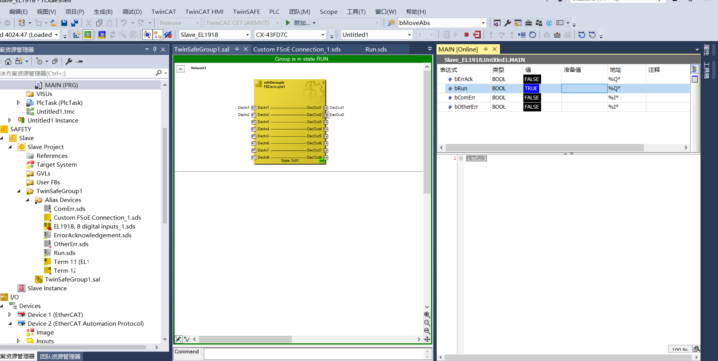
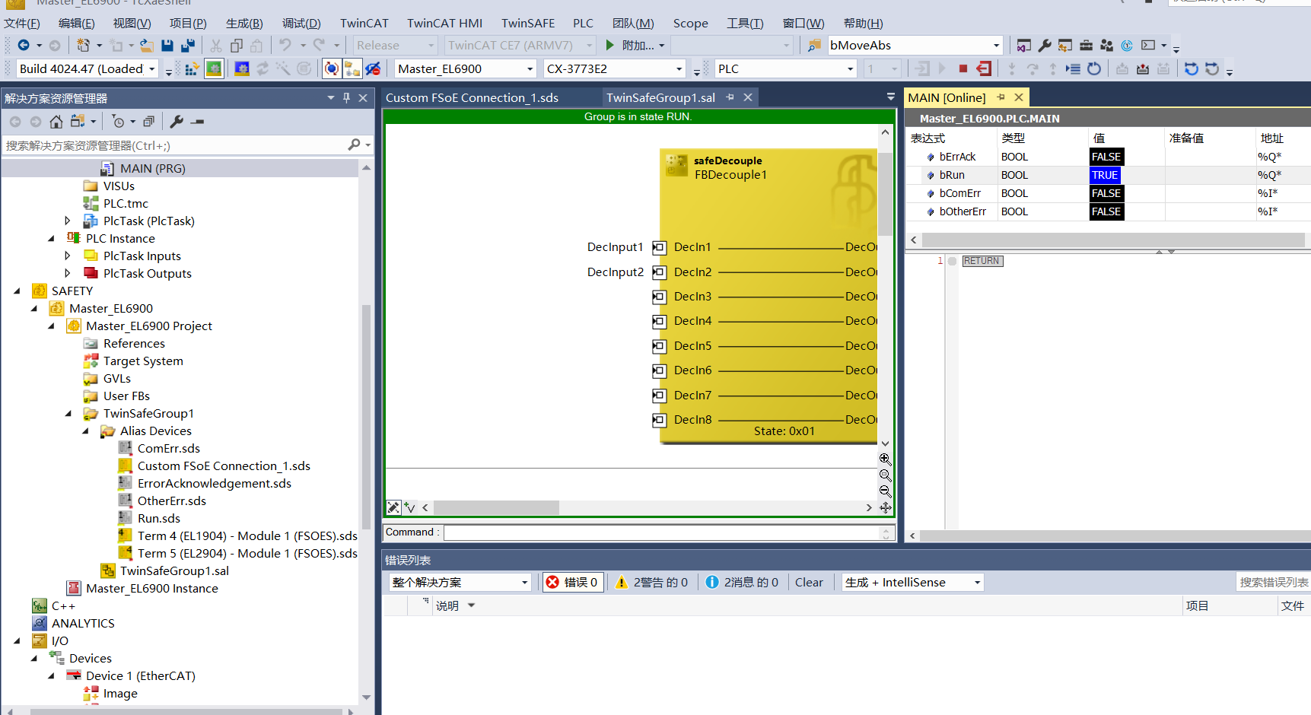
- 此时将Master项目中安全输入EL1904的第一通道给上信号，可以发现Slave的EL2904第1通道已经输出。
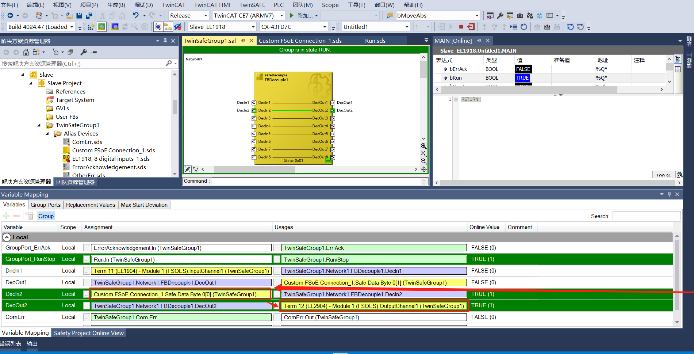
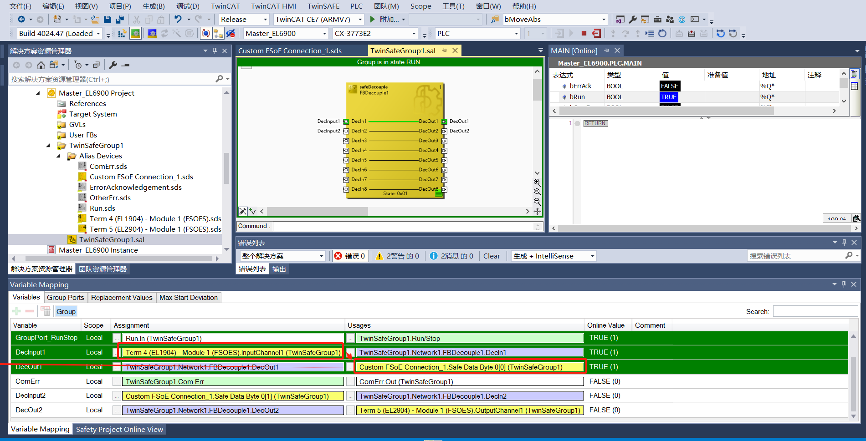
- 此时将Slave项目中安全输入EL1904的第一通道给上信号，可以发现Master的EL2904第1通道已经输出。
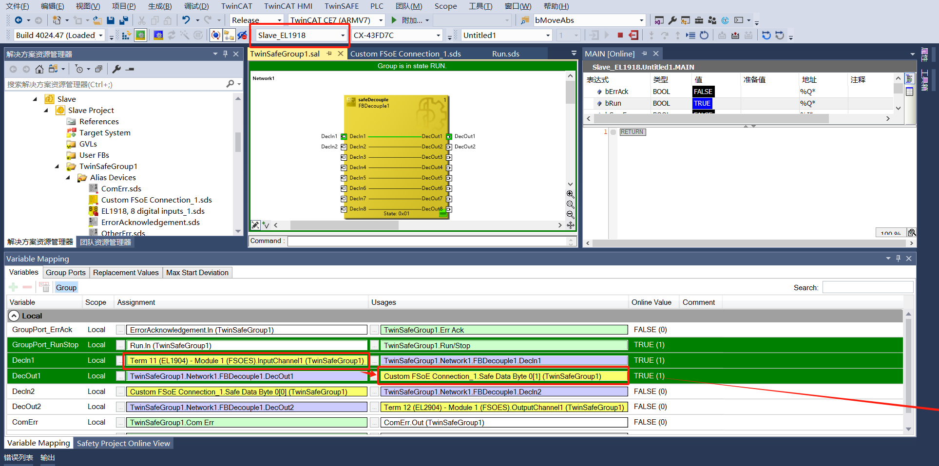
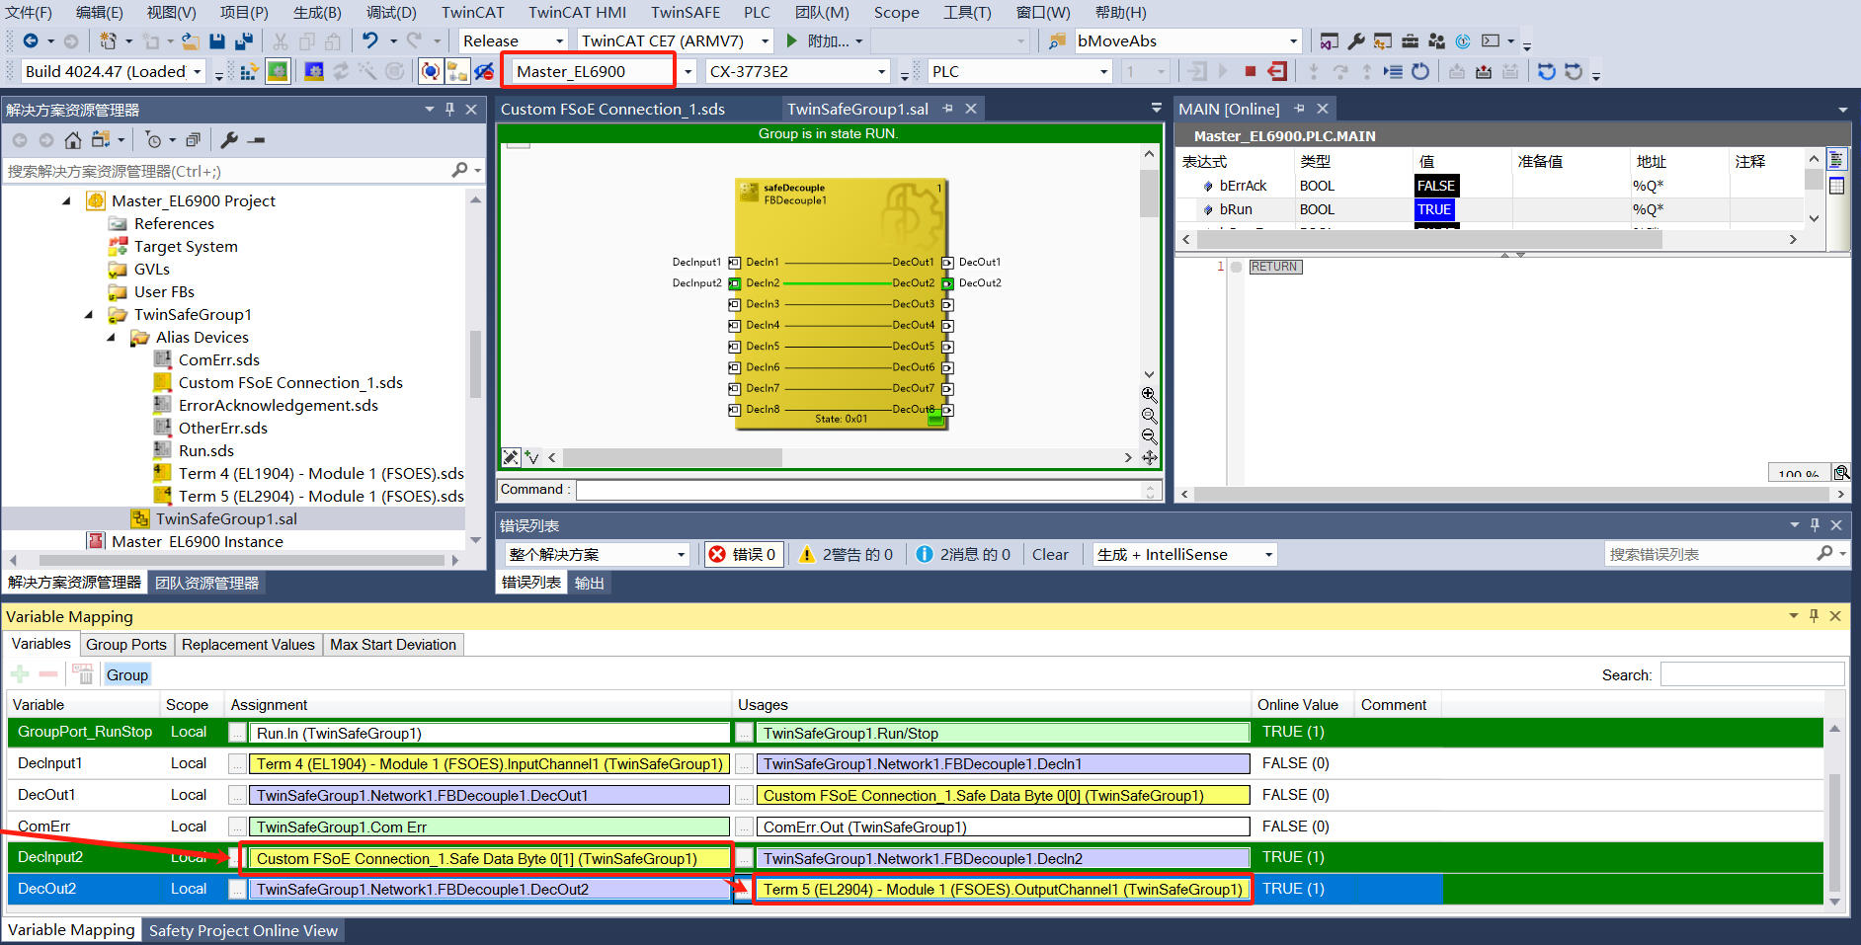
- 至此，完成了安全通讯的测试。

上海（ 中国区总部）
中国上海市静安区汶水路 299弄9号（市北智汇园）
电话: 021-66312666

北京分公司
北京市西城区新街口北大街3号新街高和大厦407室
电话: 010-82200036 邮箱: beijing@beckhoff.com.cn

广州分公司
广州市天河区珠江新城珠江东路32号利通广场1303室
电话: 020-38010300/1/2 邮箱: guangzhou@beckhoff.com.cn

成都分公司
成都市锦江区东御街18号百扬大厦2305室
电话: 028-86202581 邮箱: chengdu@beckhoff.com.cn

  请用微信扫描二维码  通过公众号与技术支持交流 | 倍福官方网站：  https://www.beckhoff.com.cn  在线帮助系统：  https://infosys.beckhoff.com/index_en.htm
倍福虚拟学院：
https://tr.beckhoff.com.cn/

招贤纳士：job@beckhoff.com.cn
技术支持：support@beckhoff.com.cn
产品维修：service@beckhoff.com.cn
方案咨询：sales@beckhoff.com.cn

